- פרק א'- ראשית החקלאות
- 1. הנוודים-ציידים-לקטים
- 2. המהפכה החקלאית
- 3. המהפכה החקלאית – כלכלית
- מודל הצמיחה והשגשוג
- עקרונות היסוד של עסק כלכלי
- 4. חקלאות מסורתית
- ביות בע"ח
- פעולות חקלאיות מסורתיות
- תרבות צמחים
- עודף, מסחר וריבית
- 5. ענפים חקלאיים
- ענפים חקלאיים בתחום בע"ח וצומח
- תופעת המחסור

תקציר
מערך שיעור בנושא ענפים חקלאיים הוא החלק האחרון מתוך חמישה, ברצף ההוראה המתאר את ראשית החקלאות. נושא זה מחולק ל-2 פרקים: כאשר בחלק בראשון נכיר את הענפיים החקלאיים השונים, בתחום בעלי-החיים ובתחום הצומח. נגדיר את התוצרת בענפים השונים, נתמקד בענפים לייצור מזון (טבעי או מעובד) אך גם על ענפים לייצור חומרי-גלם לתעשיות שונות, נוי, עבודה, ספורט ופנאי. נעמיק בנושאי תזונה וסביבה ונלמד שאין דבר כזה 'ירקות'!? בחלק השני נעמיק בהיבט כלכלי של ענפי החקלאות: דרך בחינת שלושת שאלות היסוד בכלכלה והכרת תופעת המחסור.

מבנה המערך
למורים: לפניכם מערך שיעור שנכתב במיוחד עבור תכנית הלימודים במדעי החקלאות. מבנה מערך השיעור מכיל תוכן לימודי שבתוכו ממוספרים פרקים שונים, לרוב תוכן הפרקים כלול בחומר הלימוד ומותאם למספר הש"ש, אך לעיתים הפרקים הם רשות ומשמשים להעמקה/הרחבה בלבד, אין חובה להשתמש באף הצעה. חשוב להדגיש כי התוכן מותאם למבנה תכנית הלימודים וכולל בתוכו את כל החומר הנדרש לבחינת הבגרות. מומלץ שכל התלמידים יעתיקו למחברת את כל המלל שכתוב באופן מודגש (ב-Bold). במערכי השיעור שזורים היבטים מחקריים, כלכליים וטכנולוגים המציגים נקודת מבט חלופית ומעניינת על חומר הלימוד וכדאי להשתמש בהיבטים אלה בכדי לגבש אצל התלמידים הבנה הוליסטית של החקלאות והשפעתה על חיי האדם. בסוף כל שיעור יש סיכום וכן רשימת מושגים שהופיעו במערך, גם אותם כדאי להעתיק למחברת או להדפיס עבור התלמידים. צוות ההדרכה עומד לרשותכם המורים, בתקווה שמערך זה ישמש ככלי תומך הוראה וכן יתרום לתלמידים הנאה, הבנה וחיבור למקצוע.

ענפים חקלאיים בתחום בע"ח וצומח
1. תוכן השיעור
חקלאות להזכירכם, היא שימוש בטבע לתועלת וצרכי האדם.
בראשית החקלאות, רוב השימוש היה לצרכים בסיסיים כמו מזון, רפואה ומלבוש.
ככל שהתפתחה החקלאות, באמצעות שיפור המיומנות, הטכנולוגיה, המדע והכלכלה (כפי שהוצג במודל הצמיחה והשגשוג) כך שוכללו היכולות להפיק תועלת מהטבע.
התפתחות החקלאות הביאה להתפתחות ענפי חקלאות רבים ומגוונים ברחבי העולם.
חלק מהענפים מיועדים לייצור מזון (טרי ומועבד) וחלקם ליצירת מוצרי תעשייה, חלק מהענפים שימשו לצרכים אחרים כמו עבודה וחלק מהענפים שימשו את האדם לנוי ופנאי.
על כל אלה נרחיב ונלמד ביחידה זו.

התפתחות החקלאות הביאה להתפתחות ענפים שונים ומגוונים ב-2 תחומים:
1. תחום חקלאות צומח: גידול ושימוש בתוצרת חקלאית מן הצומח למטרות שונות ומגוונות (הזנה, חומרי גלם לתעשיות שונות, רפואה ופנאי).
2. תחום חקלאות בעלי-חיים: גידול ושימוש בבעלי-חיים ותוצרתם למטרות שונות ומגוונות (הזנה, חומרי-גלם לתעשיות שונות, כוח-עבודה, ספורט ופנאי).

1. להלן פירוט הענפים בתחום חקלאות צומח:
א. ענפי חקלאות למטרות הזנה מהצומח
מטרתם לייצר מזון לבני-אדם ומספוא לבע"ח.
קיימת הפרדה בין ענפים המייצרים מזון טרי לבין ענפים המייצרים תוצרת למזון מעובד.
- ענפים חקלאיים המייצרים מזון טרי בשטח פתוח:
ענף גידולי שדה (גד"ש)- גידולי השדה (פלחה) מהווים את עיקר השטח החקלאי הפתוח בעולם.
עיקר הייצור החקלאי בגד"ש מתבסס על גשמי החורף כמקור המים לגידול (גידולי בעל). חלקו הקטן של הענף, גידולי הקיץ המרכזיים מושקים בהשקיה (גידולי שלחין). מרבית מגידולי שדה משמשים עבור מספוא.
-דוגמאות לגידולים בענף הגד"ש: חיטה, אורז, בוטנים (אגוזי אדמה), תירס, חמניות ועוד.
- 2. היבט סביבתי

מחירו האמתי של המספוא / מה אוכלות החיות שאנחנו אוכלים?
מטרת העמקה זו אינה לקבוע האם נכון או לא נכון לצרוך מזון מן החי.
הקביעה לגבי 'צמחונות' או 'טבעונות' אינה מהות העמקה זו.
מטרת העמקה זו היא להציג את העובדה שגידול מזון מן החי משפיע בצורה ניכרת על הסביבה והכלכלה.
העובדה שצריכת המזון מן החי בעולם במגמת עלייה, מחייבת לתת את הדעת על השפעה זו.
הצגת הבעיה
בכדי לגדל בע"ח לתעשיית המזון יש צורך בהקצבת משאבים רבים (קרקע, מים, דשן). עיקר המשאבים משמשים עבור גידול מזון עבור רווחת בעלי החיים. כתוצאה מכך האנושות משתמשת במזון רב בכדי לגדל את 'המזון' שלה עצמה. לדוגמה: בישראל כ-70% מהחיטה שגדלה מיועדת למספוא.
עקב כך מנוצלים שטחים חקלאיים גדולים (לא פעם על חשבון יערות ושטחי בר), ונעשה שימוש רב במים להשקיה ובדשנים חנקניים שעלולים להגדיל את זיהום האוויר ולהשפיע על בתי גידול אקולוגיים^{[1]}.
שאלות לדיון:
- מהם התשומות הנדרשות לצורך גידול ורווחת בעלי החיים?
- באיזה דרך היה ניתן להשתמש בתשומות אלה בכדי לייצר מזון עבור בני-האדם?
המזון שמגודל עבור בע"ח נקרא מספוא
כשאומרים 'מספוא' מתכוונים בעיקר למזון שניתן לבהמות אוכלות עשב ולמזון של עופות קוראים 'תערובת'. במספוא יש מגוון גדול של מיני מזון והוא נחלק לשתי קבוצות עיקריות – מזון גס (מרעה, שחת, תחמיץ) ומזון מרוכז (גרעינים למיניהם). המספוא כולל גם תוצרי לוואי מעודפים ופסולת חקלאית.
המספוא כולל בתוכו גרעינים, תערובות, מוצרי לוואי מהצומח, מוצרי לוואי מהחי, ויטמינים ותוספי מזון. הגרעינים שבמספוא הם גרעינים מהחיטה, שעורה, תירס, סורגום, סויה, אפונה, שעועית, אורז, חמניות, אגוזי אדמה, שיפון, תורמוס, דוחן, פשתה, חיטפון, שיבולת שועל, ליפתית, כותנה ועוד ^{[2]}.
- מדוע המספוא עשוי ממרכיבים אלה?
תשובה: בע"ח המשמשים כמקור למזון הם לרוב אוכלי עשב ותוצרת צמחית ולכן המספוא מורכב מתוצרת צמחית.
תוספות של פסולה ותוצרי-לוואי מטרתם לגרום לתחושת שובע ולהוזיל את מחיר המספוא. תוספת הוויטמינים ותוספי המזון נדרשים בתקנות כתוצאה מאיכות התוצרת במספוא ובעיות רווחה שפוגעים בבריאות חיות המשק.

הנחיות למורה:
הצג לתלמידים את תוכן ההעמקה. נהל דיון בהתאם לשאלות ולנושא (הדגש: מזון מן החי, רווחת בע"ח, חשיבות המספוא, נתח גידולי המספוא בחקלאות, השפעות המספוא).

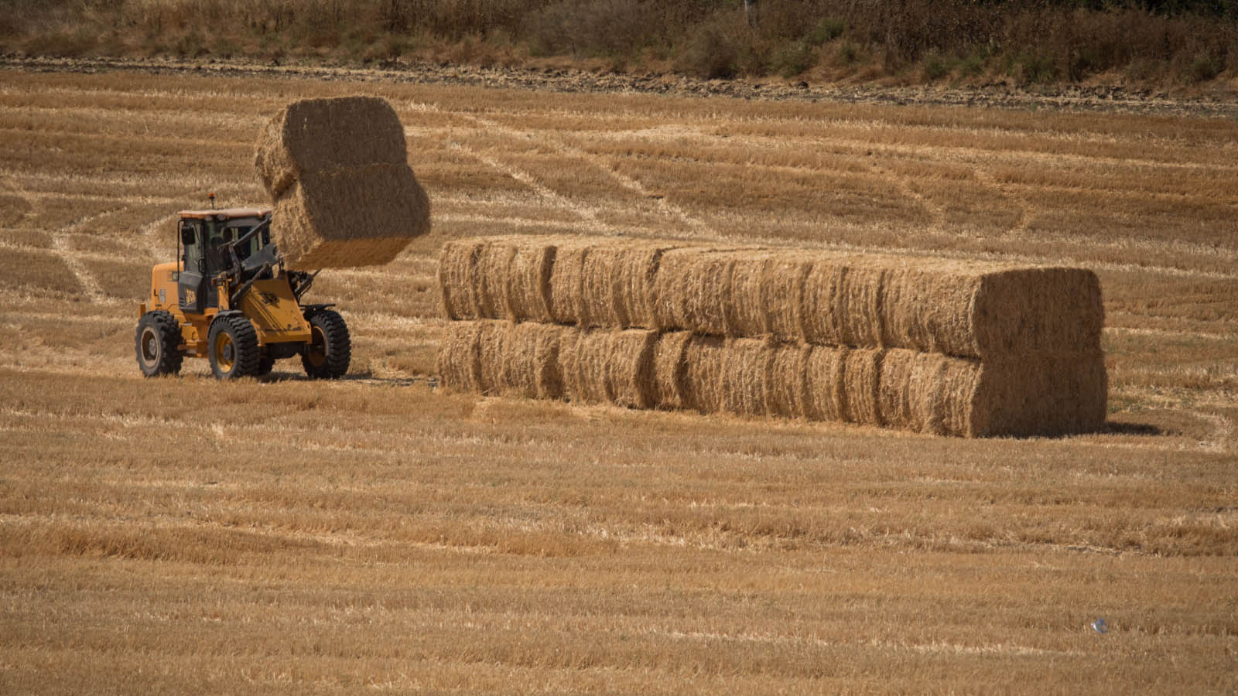
קציר חיטה בשדה ליד לטרון (צילום: נתי שוחט/פלאש90( דוגמה לחקלאות בעל בענף גד"ש. מקור: https://www.davar1.co.il/172058
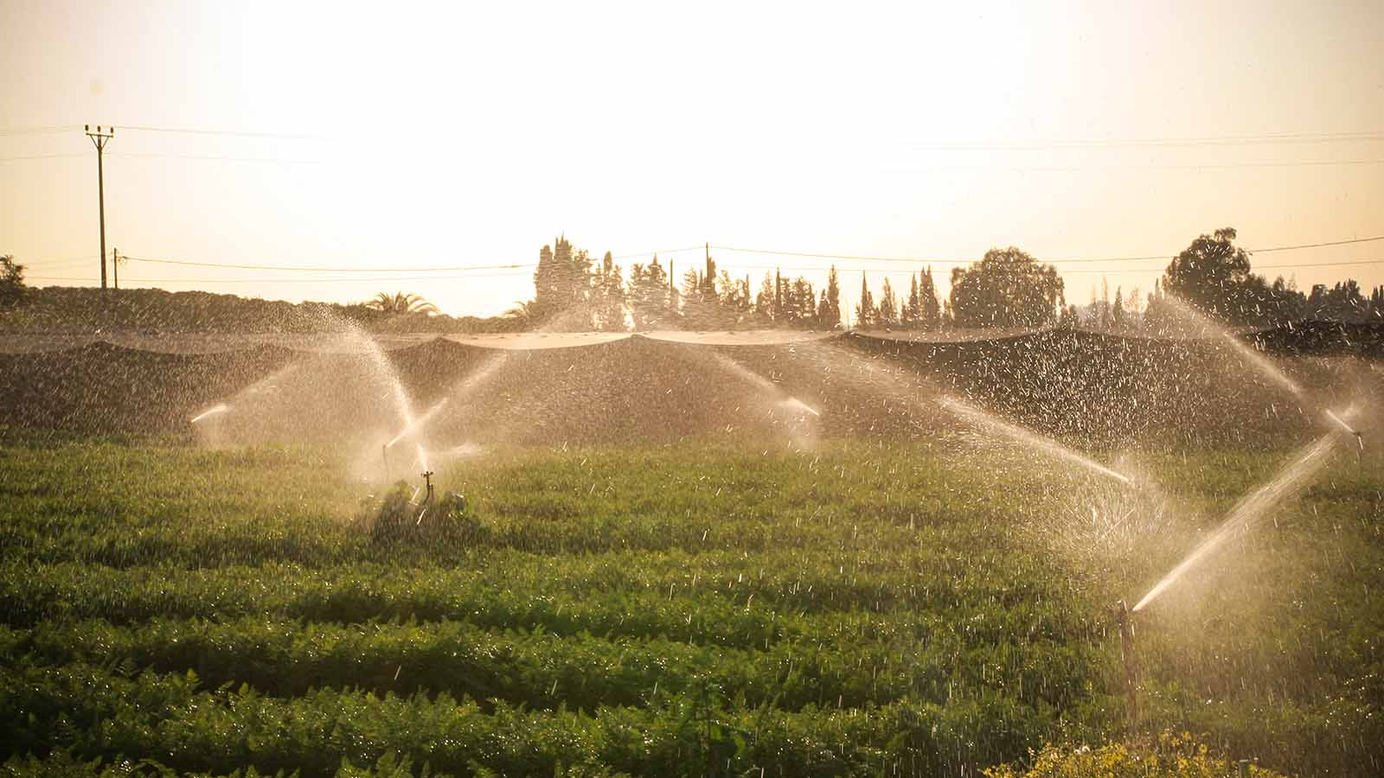
השקיית שדות גזר (צילום ארכיון: חן ליאופולד / פלאש 90( דוגמה לחקלאות שילחין בענף גד"ש. מקור: https://www.davar1.co.il/172058

ענף מטעים (פירות מטעים)- שימוש במונח "מטע" אופייני כיום בעיקר לתיאור מטעי עצים. הנטיעה נעשית באופן מסודר (שורות וטורים) בכדי לנהל באופן טוב יותר את הנטיעה, ההשקיה, הטיפול והקטיף. במשך השנה ניתן לראות במטעים מסוימים כיסוי ברשתות בכדי למנוע מפגעים שונים ובכך לשפר את איכות הפרי וכמותו.
- דוגמאות לגידולים בענף המטעים: ענבים הגדלים בכרם, זיתים, בננות, תמרים, אבוקדו, פירות הדר ממשפחת הפגמיים למיניה (תפוז, קלמנטינה ועוד הגדלים בפרדס) משפחת הורדיים למיניה (אגס, אפרסק, דובדבן, תפוח ועוד).
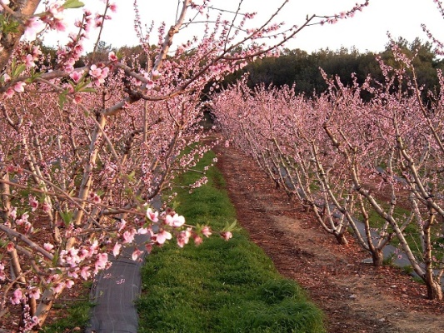
לבלול במטע ממשפחת הורדיים (שימו לב לצבעי הפריחה). צילום אלעד זוהר. מקור: http://www.sviva.gov.il/InfoServices/ReservoirInfo/PhotoAlbom/Pages/PhotoItems.aspx?LPF=Search&WebId=605e85f2-268e-450d-9afb-d305d42b267e&ListID=47d298e4-ad4c-4ec6-a6a2-d84ac47a2f90&ItemID=2441&FieldID=PhotoAlbum_GxS_Invalid

ענף גידול פטריות- פטריות מדורגות כממלכה נפרדת בעולם החי (הם אינם בע"ח או צמחים). ענף גידול פטריות בבתי צמיחה נחשב ענף חדש יחסית. התוצרת היא הכובע שנוצר מתפטיר הפטרייה במיני פטריות כובע ומשמשת למאכל ותבלין.
דוגמאות לגידולים בענף הפטריות: פטריות שמפיניון, פורטבלה, שימג'י ועוד.
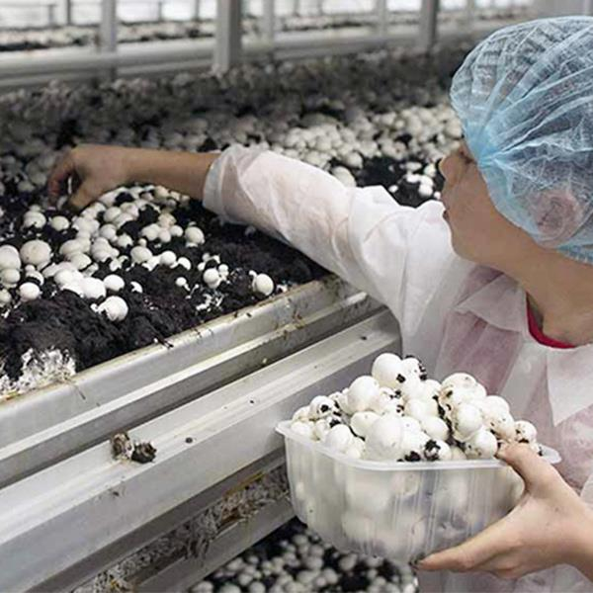
קטיף פטריות שמפניון במפעל בסין. גידול פטריות בשיטת מדפים. מקור: http://il.cnmushroom-equipment.com/metal-shelving/mushroom-growing-shelving/aluminium-mushroom-shelving.html

- ענפים חקלאיים המייצרים מזון טרי בשטח פתוח ובבתי צמיחה:
ענף גידול ירקות- גידול תוצרת צמחית שמורכבת מחלקים אכילים של צמחים למטרות צריכה של בני האדם. "ירקות" הוא מונח מתחום הקולינריה ואין הגדרה בוטנית ל"ירק" [ראו היבט בתזונה].
גידול תוצרת צמחית למזון טרי נעשית באופן מסורתי על גבי חלקת אדמה, בה נשתלים הירקות בשורות או במקבצים. גידול הצמחים בבתי צמיחה הוא תהליך יקר יותר, אך הוא מאפשר לקבל תוצרת במשך כל השנה. בשל חשיבות העברת התוצרת לשיווק בעודה טרייה, יש לבצע את שלבי האסיף , המיון, האריזה והשיווק בפרק זמן קצר יחסית.
בגידול הירקות נהוג להפריד את התוצרת ל-3 סוגים (כאשר בכל סוג התוצרת היא איבר אחר בצמח):
1. פירות ירק- ירקות שהם למעשה הפרי של הצמח.
- לדוגמה משפחת הסולניים למיניה (פלפל, עגבנייה חציל ), משפחת הדלועים למיניה (מלפפון, קישוא, דלעת) ועוד.2
2. ירקות עלים- ירקות שהתוצרת היא עלי הצמח.
ירקות עלים- לדוגמה עלים ממשפחת המצליבים ומיניה (כרוב, ברוקולי, צנון ועוד), חסה ועוד.
צמחי/עשבי תבלין- שם כולל לכל אותם צמחים אשר ניתן להשתמש בהם כתוצרת טרייה לתיבול/תוספת למזון - ללא ייבוש, טחינה, בישול או עיבוד אחר כלשהו.
- לדוגמה בזיליקום, פטרוזיליה, כוסברה ועוד.
3. ירקות ממרכיב אחר בצמח שאינו עלה- לדוגמה שורש, גבעול, זרע, בצל, פקעת ועוד.
- לדוגמה גזר, סלק (שורשים), תפוח-אדמה (גבעול), בצל (בצל), ארטישוק ירושלמי (פקעת), נבטים ועוד.

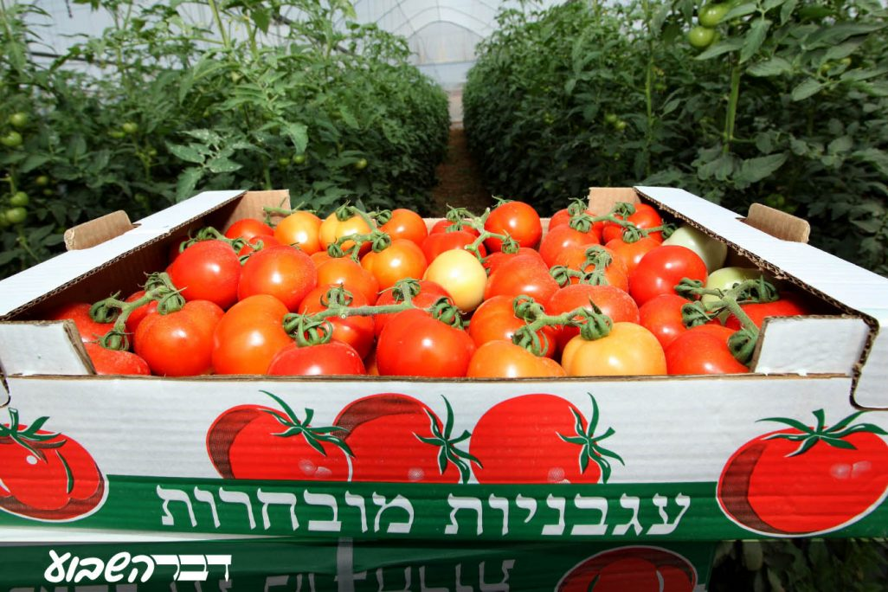
עגבניות שנקטפו בחממה. (צילום: משה שי/פלאש90( דוגמה לענף גידול ירקות (פירות ירק) בחממה. מקור:
https://www.davar1.co.il/172058

- 3. היבט תזונתי – רשות לשם הרחבה

אין דבר כזה סלט ירקות? ההבדל בין ירק לפרי ^{[3]}
בד"כ אנחנו נותנים לחשוב שירקות הם כל מה שנכנס לסלט הירקות ופירות זה כל מה שנכנס לסלט הפירות, אך האמת מורכבת יותר ואנחנו נגלה שאין דבר כזה סלט ירקות.
התשובה כיצד בוחנים שאלה זאת (האם מבחינה בוטנית, קולינרית, עממית או הלכתית).

אז מה זה פרי?
אם בוחנים את השאלה מבחינה בוטנית (חקר צמחים) :
הפרי הוא חלק מהצמח, הנוצר מפרח בתהליך הפרייה המינית.
הפרי משמש את הצמח להפצת הזרעים: הוא מכיל בתוכו זרעים שמסביבם חומר עשיר פחמימות ומזין והוא עטוף קליפה וחשוב לציין כי פרי הוא לא תמיד ראוי למאכל ואף יכול להיות רעיל!
ולכן לפי הגדרה זו: המלפפון והעגבנייה הם פירות ולירקות אין הגדרה בוטנית.

אם בוחנים את השאלה מבחינה עממית (הצורה הנפוצה המוכרת לכולם):
ההגדרה מתייחסת לפירות וירקות הניתנים למאכל בלבד:
הפרי מכיל בתוכו "גרעין" או "גרעינים" (זרעים) קשים, ואילו הירק הוא חלק מסוים בצמח המיועד למאכל ואינו מכיל זרעים קשים.
לכן, על-פי הבחנה זו, חסה, פטרוזיליה וגזר הם ירקות אך גם עגבנייה, בננה, פלפל ומלפפון הם ירקות מאחר שלמרות שהם מכילים זרעים, אותם הזרעים אינם קשים וניתנים לאכילה. זאת לעומת האפרסק המכיל גרעין קשה (גלעין) שאיננו ניתן לאכילה ולכן נקרא פרי.

דרך מקובלת נוספת להבדיל בין ירק ופרי הוא סוג הצמח עליו גדל הפרי. הפרי יהיה זה שגדל על עץ, שיח או מטפס, והצומח על הקרקע או מתחתיה מוגדר כירק.
על פי הגדרה זו, ובניגוד להגדרה הקודמת ולשפת הדיבור, אבטיח ותות שדה הם ירקות, מפני שהם גדלים על הקרקע. על פי הגדרה זו השקד יהיה פרי, למרות שמבחינה בוטנית מדובר בזרע. מלפפון, עגבנייה ופלפל יהיו פירות אך חסה, בצל וגזר יהיו ירקות.

אם בוחנים את השאלה מבחינה קולינארית (בישול ואפייה של מזון):
ההגדרה מתייחסת לפירות וירקות הניתנים למאכל בלבד:
אילו שטעמם נע בין מתוק לחמוץ ומרקמם בשרני - הם הפירות וירקות הם בעלי טעם מר, חריף, או חסרי טעם.
ולכן לפי הגדרה זו: העגבנייה היא פרי, אך המלפפון וגם החסה, הבצל והגזר הם ירקות.

אם בוחנים את השאלה מבחינה ההלכה היהודית:
קיימת חלוקה בין 'פרי העץ' ל'פרי האדמה': פרי העץ הוא כל חלק נאכל של העץ, וכל שאינו גדל בעץ הוא פרי האדמה. ההבחנה מהו עץ הוא מועד ההתחדשות של הענפים והגזע, האם הם מתחדשים מדי שנה (פרי האדמה) או שהם קיימים משנה לשנה (פרי העץ). בננה לפי הגדרה זו היא פרי האדמה מכיוון שהיא גדלה על צמח חד שנתי. ירקות להבדיל הם העלים הירוקים האכילים (ירק מלשון ירוק), אך למעשה אין משמעות הלכתית להבדל בין פרי האדמה לירק משום שנפסקה ההלכה שגם עליהם מברכים 'בורא פרי האדמה' שלא כדעת רבי יהודה שאמר לברך עליהם 'בורא מיני דשאים'.
בחקלאות המונח גידול ירקות מתכוון לגידול פירות אדמה: קבוצת גידולים חקלאיים חד-שנתיים ברובם שמשמשים כמרכיבי מזון מרכזיים בשימוש טרי, מבושל או מעובד בעיבוד תעשייתי.

מבולבלים? אתם לא היחידים!
בארצות הברית, השאלה האם עגבנייה היא פרי או ירק הגיעה בשנת 1893 לדיון בבית המשפט העליון של ארצות הברית, בתביעה שהוגשה נגד גובה המיסים של נמל ניו יורק בקשר למכסי מגן שהוטלו על יבוא עגבניות. בפסק דינו (ניקס נגד הידן) קבע בית המשפט שהעגבנייה היא ירק, בהתבסס על הדרך שבה משתמשים בה והתפיסה הכללית בקרב הציבור.

אז בפעם הבאה שאתם רוצים לדעת אם מה שאתם אוכלים זה ירק או פרי תזכרו שזה לא ממש משנה כי הכי חשוב שזה פשוט טעים! בתזונה מאוזנת ובריאה יש לצרוך מגוון של מיני ירקות פירות מכל ההגדרות וחלקי צמח שונים (כמו אגוזים, עלים, שורשים וגבעולים) רצוי בעונתם. בתיאבון!

- ענפים חקלאיים המייצרים מזון מעובד מהצומח:
מה הוא מזון מעובד?
חלק מהתוצרת החקלאית הצמחית אינה נצרכת טרייה, היא נשלחת לתעשייה, עוברת תהליכים שונים של עיבוד באמצעות שיטות וטכניקות מסורתיות וחדשניות בכדי להפוך אותה למזון ראוי למאכל.
- לדוגמה:
בגידולי שדה(גד"ש)- לדוגמה: שימורים, מוצרי סויה, תעשיית המזון הקפוא (אפונה, גזר, חומוס וכד'), דגנים ללחמים ופסטות, עגבניות המגודלות בשטח פתוח ומשמשות לרטביי עגבניות כמו קטשופ, תירס לבמבה.
בגידולי מטע- לדוגמה: קנה סוכר לסוכר, פירות למיצים, ענבים ליין, פירות מיובשים, תמרים לסילאן ועוד.
בגידולי ירקות- לדוגמה: שימורים, חטיפים, רטבים (סויה, פסטו, קטשופ, חרדל) ועוד.
שמנים למאכל- לדוגמה: שמן קנולה (תירס), שמן זית ועוד.

. משימה לקבוצות- רשות לצורך הרחבה
מה זה מזון מעובד ואולטרה-מעובד ולמה כדאי לשים אותו בצד?
קראו את הכתבה בנושא 'מזון מעובד' המופיעה בקישור הבא וצפו בסרטון,
ולאחר-מכן ענו על השאלות:
https://www.gov.il/he/departments/publications/reports/processed
- לפי הכתבה, ציינו מהם 4 הקבוצות העיקריות המחלקות את המזון:
- חשבו על חיי היומיום שלכם בכדי לציין דוגמה אחת של מזון מכל קבוצה.
- מה ההבדל העיקרי בין מזון טבעי או מעובד מינימלית לבין מזון אולטרה מעובד?
- מה הסיבה לכך שמזון מעובד שעובר תהליכים תעשייתיים יכול להיות זול יותר מאשר מוצר טבעי או מעובד מינימלית?
- מה הבעיה בצריכת מוצרים אולטרה מעובדים?
- מה הסיבה לכך שצרכנים רוכשים מוצרים מעובדים?
- האם וכיצד על המדינה לנהוג בכדי לשכנע צרכנים לרכוש מוצרים טבעיים?

הנחיות למורה:
תוכן המשימה קשור גם למבואות תזונה אך בהחלט כדאי לשלב אותו בשיח בנושא הענפים החקלאיים. חלק את הכתבה לתלמידים ונהל דיון בהתאם לשאלות ולנושא (הדגש: מזון מעובד, אולטרה מעובד, מזון 'בריא', מזון מתועש, מוצר טבעי).

ב. ענפי חקלאות לייצור מזון מן החי:
מטרתם לייצר מזון בעיקר לבני-אדם.
קיימת הפרדה בין ענפים המייצרים מזון טרי לבין ענפים המייצרים תוצרת למזון מעובד.

- ענפים חקלאיים המייצרים מזון טרי מן החי:
ענף גידול עופות (תרנגולות, פסיונים, שלווים): ביצים (מטילות) ובשר (הודו, פטם ופרגיות)
ענף גידול בקר (פרות ובופאלו): לבשר ולחלב
ענף גידול צאן ומרעה (כבשים ועזים): לבשר ולחלב
ענף גידול חזירים: לבשר
חקלאות מים, חקלאות ימית ודיג: דגי ים ודגי בריכות, פירות ים, ביצי-דגים ואצות [ראו העמקה בחקלאות ימית]
ענף גידול גמלים, לאמות ואלפאקות: לבשר ולחלב
ענף הדבש וגידול דבורים: דבש

- ענפים חקלאיים המייצרים מזון מעובד מן החי:
חלק מתוצרי ענפי גידול בע"ח מעובדים למוצרי מזון כמו מוצרי חלב (סוגי גבינות רכות וקשות), דגים מעושנים, בשר משומר, שימורים ועוד. חלקם הופכים לחומרי גלם בתעשיות שונות (חלבון וחלמון, ג'לטין, שומן ועוד).
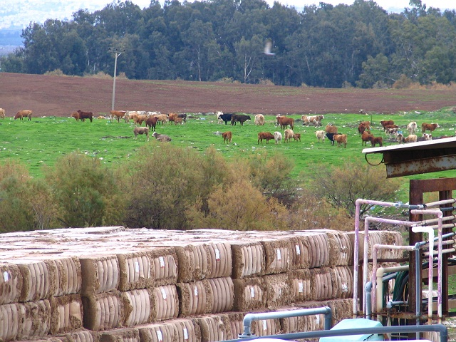
מפעל מילובר בישראל, המתמחה בפיתוח וייצור מזון לבעלי חיים. ברקע ערימות מספוא ופרות בענף הבקר למזון רועות באחו. צילום: אילן מלסטר מקור: http://www.sviva.gov.il/InfoServices/ReservoirInfo/PhotoAlbom/Pages/PhotoItems.aspx?LPF=Search&WebId=605e85f2-268e-450d-9afb-d305d42b267e&ListID=47d298e4-ad4c-4ec6-a6a2-d84ac47a2f90&ItemID=2441&FieldID=PhotoAlbum_GxS_Invalid

5. הזדמנות להעמקה - טכנולוגיה וסביבה^{[4]}
מדוע חקלאות ימית?
היום, לאור הדרישה ההולכת וגוברת לצריכת דגים גם החקלאות הימית מתפתחת במהירות, למה שמכונה "המהפכה הכחולה". אולם מתי החלה האנושות בפיתוח של חקלאות ימית סדורה? "ציורי קיר ממצרים העתיקה, מהמאה השלישית לפני הספירה, מראים תיאורים של דיג וחיתוך דגים למסחר.

ניתן לחלק את החקלאי במים לשלושה ענפי משנה עיקריים:
1 .דיג – זהו הענף הוותיק ביותר מבחינת הפעילות החקלאית. הדיג הינו כעין המקבילה הימית של ציד, מבחינה זו שהדיג איננו מגדל באופן פעיל את הדגים, אלא דג אותם בטבע. עם זאת מידת האינטנסיביות הגדולה של הדיג בימינו, המסתייע בספינות ובטכנולוגיות כגון מכמורות, הביאה להשפעה משמעותית ולעיתים הרסנית על הסביבה הימית.
2 .חקלאות מים – גידול דגים בבריכות דגים, במים מתוקים ומליחים. כאן לחקלאי תפקיד מרכזי בגידול הדגים, באמצעות פעילות מבוקרת של הזנתם, יצירת בית גידול מוגן עבורם ומניעת פגיעה בהם מצד עופות וגורמים אחרים.
3 .חקלאות ימית – גידול בכלובי דגים בים הפתוח. גם כאן לחקלאי תפקיד פעיל בהזנת הדגים וקביעת בית הגידול שלהם עד השלייה ויכולת השפעה משמעותית על תפוקת הדגה. תקנות חדשות בעולם מחייבות העברת כלובים ממפרצים אל הים הפתוח עקב הנזק האקולוגי הנגרם במפרץ.

הנקודה הישראלית
בישראל צורכים 70,000 טון דגים בשנה, מהם 40% מסופקים על ידי גידול מקומי בבריכות דגים עם מים מתוקים ומדיג בימים ו-60% מיובאים. ישראל, הענייה במים מתוקים-שפירים, הייתה אחת המדינות הראשונות בחלק זה של העולם שהחלה לנצל מי ים לגידול מיני דגים ויצורים ימיים אחרים[2] בעלי ערך חקלאי-כלכלי.
במהלך השנים התנהל ויכוח בין חברות שהפעילו חוות גידול דגים ב"כלובים" במי הים האדום, לבין גורמים שונים, לגבי מידת הנזק האקולוגי, אשר נטען כי נגרם על ידי "כלובי גידול" אלה, לעולם החי והצומח במימי מפרץ אילת. לאחר ויכוחים, קמפיינים תקשורתיים של הצדדים ודיונים רבים ברשויות השלטון, הוחלט בשנת 2005 על פינוי והעברת כלובי הדגים אל הים התיכון והחוות הועברו לנמל אשדוד.
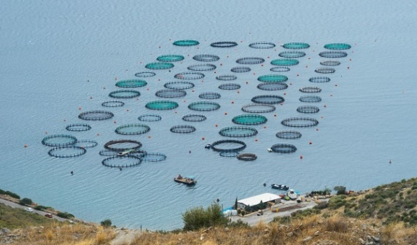
חוות גידול דגים באי אביה ביוון. מקור: מאת Jebulon - נוצר על ידי מעלה היצירה, CC0, https://commons.wikimedia.org/w/index.php?curid=53116580

ג. ענפי חקלאות לייצור מוצרי תעשייה:
מטרתם לייצר מוצרי תעשייה בעיקר לצרכי בני-האדם.
קיימת הפרדה בין ענפים המייצרים מוצרים לתעשייה מן החי לבין ענפים המייצרים לתעשייה מן הצומח.

- ענפים חקלאיים המייצרים מוצרי תעשייה מן החי:
תעשיית הביגוד: עורות, פרוות, צמר

- 6. היבט סביבתי- רשות לצורך הרחבה
תעשיית העורות^{[5]}
חנויות הבגדים מציעות למכירה מוצרים רבים, העשויים מעור של פרות ושל חיות אחרות. מעבר לשימוש הנפוץ מאוד בעור לייצור נעליים (כ-70% מכלל העור הנפשט מבקר, נמכר לתעשיית הנעליים) מנסים היצרנים והמשווקים להרחיב את הפופולאריות של מעילי עור, של אבזרים שונים כגון תיקים, ואפילו של מכנסי עור. כמות העור הנדרשת לייצור מעילים ומכנסיים היא גדולה מאוד בהשוואה למוצרים אחרים, ומכאן נובע המאמץ העצום שמשקיעה התעשייה בשיווק מוצרים אלה. בניגוד לפרוות, שקנייתן והשימוש בהן קיבלו תדמית שלילית בעשורים האחרונים, לאחר שהתפשטה בציבור ההכרה באכזריותה של תעשיית הפרוות, מעטים מצרכני העור מקדישים מחשבה לחייהם ולסבלם של בעלי העור המקוריים. היעדר תשומת-הלב נובע מכך, שמוצרי העור אשר מוצעים למכירה בחנויות אינם מתקשרים בתודעתנו לתהליך ייצור המוכר לנו. מוצרים אלה הם אנונימיים אפילו יותר ממוצרי בשר, ביצים וחלב: בדרך-כלל איננו יודעים מאיזו מדינה הגיע העור, או אף מגופה של איזו חיה הוא נפשט. כך שומרת תעשיית העור על תדמית "ניטראלית" מבחינה מוסרית – תדמית המנותקת מן המציאות של החיות, אשר נפגעות ממנה.
מוצרי-לוואי?
רוב העור המשמש בתעשיית מוצרי העור, מופק מחיות שנוצלו בתעשיות אחרות, ובעיקר בתעשיית בשר. העור המשמש בתעשיית מוצרי העור, מופק מחיות שנוצלו בתעשיות אחרות, ובעיקר בתעשיית בשר הבקר. רבים מאתנו מניחים, שהפקת העור נלווית לתעשייה העיקרית מבלי להשפיע עליה. ההפך הוא הנכון: מאז ראשית התיעוש של ייצור המוצרים מן החי, במאה התשע-עשרה, ועד עצם היום הזה, "מוצר-לוואי" הם תנאי הכרחי להשגת רווחים; העור, העצמות, הדם, השיער, הטלפיים – חלקי הגוף שאינם נאכלים על-ידי בני-אדם – הכל מעובד ונמכר בתור מזון לחיות שונות, כימיקלים ואבזרים שונים. העור הוא היקר מבין "מוצרי-לוואי" אלה. גידול החיות, הובלתן, הריגתן ועיבודן – כל אלה גוזלים משאבים רבים.
לכל מוצרי העור יש מוצרים מקבילים, שייצורם אינו כרוך בפגיעה בבעלי-חיים. בשנים האחרונות אנו עדים להחלפת מוצרי עור מסורתיים במוצרים סינתטיים: סנדלים הם, אולי, הדוגמה הבולטת ביותר, אך גם תיקי עור לציוד צילום הפכו לנדירים, וחנויות הנעליים מציעות מגוון של נעליים מחומרים סינתטיים דמויי-עור, בנוסף על נעלי-בד. יש אנשים הנרתעים מקניית מוצרים סינתטיים, ומעדיפים עור משום שהוא "טבעי". אולם עור, במצבו הטבעי, נרקב במהירות וניזוק על-ידי חרקים, בנוסף על איבוד המרקם הגמיש שלו. תעשיות העור הופכות את הרקמה החיה למוצר עמיד באמצעות טיפול כימי אינטנסיבי, הכולל שימוש ברשימה ארוכה של חומרים רעילים, וביניהם חומצות שונות, עופרת, אבץ, גופרית וציאניד. מפעלי עיבוד העור מזהמים את הסביבה באופן חמור, בנוסף על הזיהום שנגרם בתהליך הגידול האינטנסיבי של החיות. קניית מוצרי בד או מוצרים סינתטיים במקום עור היא אפוא בחירה נכונה מבחינה סביבתית, אך בראש ובראשונה היא המעט שיכול כל אדם לעשות כדי למנוע את סבלן של החיות, אשר מנוצלות להפקת מוצרים כאלה. קיומה של תעשיית העור והתמוטטותה תלויים בנו, הצרכנים.

- ענפים חקלאיים המייצרים מוצרי תעשייה מן הצומח:
1. ענפים חקלאיים לייצור אנרגיה
דוגמאות: ביו-גז ודלקים ביולוגים

מה זה ביו-גז או ביו-דלק?^{[6]}
מקורות אנרגיה המשמשים כמקורות אנרגיה חלופית לדלק מאובנים (סולר ובנזין).
מקור האנרגיה מחומר אורגני ההופך לדלק או גז.
לצורך הפקתם משתמשים במגוון שיטות ביולוגיות וכימיות שעיקרן ניצול האנרגיה האצורה בצמח כתוצאה מתהליך הפוטוסינתזה.

- 7. היבט סביבתי – רשות לצורך הרחבה
מדוע כדאי לפתח מקורות אנרגיה חלופיים?
התפיסה לגבי ביו-גז או ביו-דלק שהם מקורות אנרגיה יותר סביבתיים בהשוואה לדלק מאובנים, משום שהם משתמשים בתוצרת צמחית או פסולת אורגנית ולא במשאב טבע מתכלה. למרות זאת, כדאי לזכור כי כאשר מייעדים תוצרת חקלאית רק עבור ייצור ביו-גז או ביו-דלק במקום ייעוד קרקעות לייצור מזון (כמו בתעשיית הביו-אתנול בברזיל) נוצרות בעיות חדשות: כגון מחסור במזון, כריתת יערות לייעוד חקלאי, זיהום כתוצאה מפעולות חקלאיות ועוד. בנוסף לכך יש לזכור כי שימוש בביו-דלק פולט גזים מזהמים בדומה לשימוש בדלק מאובני.
הפקת ביו-גז וביו-דלק מיושמים כיום בדרכים מסורתיות כגון שימושו לבישול בעיקר מדינות מתפתחות או בשימוש בטכנולוגיות חדישות כמקורות לאנרגיה חלופית.

ביוגז הוא גז המופק מפירוק חומר אורגני בתהליך ביולוגי-כימי.
התהליך מתבצע באמצעות מיקרואורגניזמים אנאירוביים (החיים בסביבה ללא חמצן).
משמש כמקור אנרגיה (דלק) להנעת מנועים או כחומר בעירה.

דלקים ביולוגיים (ביו-אתנול וביו-דיזל) מקורם מתוצרת צמחית שעוברת תהליכים כימיים.
- ביו-אתנול: הוא אלכוהול (אתנול) הנוצר בתהליך תסיסה כוהלית של פחמימות המופקות מגידולים צמחיים עתירי עמילן (בעיקר תירס וקנה סוכר).
- ביו דיזל: מופק מתהליך כימי בשם 'אסטריפיקציה' של חומרים אורגנים (לרוב תוצרת צמחית). הוא יכול להיות מופק משמן צמחי (כגון: סויה, קנולה, קוקוס, תירס, בוטנים ועוד) או להיות ממוחזר משמן טיגון ואף משומן בעלי חיים.

- 8. היבט טכנולוגי – רשות לצורך הרחבה
תעשיית הביו-גז בישראל
הפקת ביו-גז בתעשייה הישראלית נעשית על ידי 17 מפעלים גדולים, כאשר ביניהם - מחלבות, משחטות, מפעלי מזון, מפעלי משקאות, מפעלי בירה וגם מפעל ניר. רובם המוחלט מייצר בי-וגז לקיטור ולא חשמל. המפעלים, כמו המטמנות, חייבים על פי חוק לטפל בפסולת הייצור שלהם, לכן, לכל מפעל יש מתקן להפקת גז^{[6]}.
בישראל נוסדה ב-2012 חברת HomeBioGas להפקת ביו-גז מפסולת אורגנית ^{[7]}.

צפו בסרטון המציג את המערכת של החברה:
https://www.youtube.com/watch?v=2F-qMABfziY#action=share
לאחר הצפייה בסרטון, עיינו באיור המציג את פעילות המערכת וענו על השאלות:
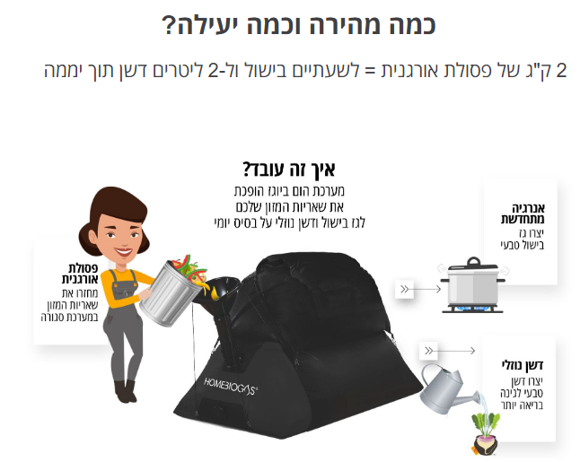
שאלות הבנה:
- מה הוא ביו-גז?
- הסבירו בקצרה על תהליך הפקתו הכימי?
- לאיזה שימושים משמש ביו-גז?
- מה היתרון בשימוש במערכת לייצור ביו-גז?

2. ענפים חקלאיים לתעשיית הטקסטיל
הפקת או גידול חומרי גלם כגון כותנה, פשתן, צמר, פרוות וסיבים סינתטיים.
לתעשיית זו השפעות סביבתיות וחברתיות שליליות כמו העסקת ילדים ונשים בתנאי עבודה קשים או מסוכנים, זיהום בגידול חומרי הגלם וייצור הבגדים, יצירת התיישנות מכוונת בעיקר על ידי מנגנון של אופנה ושיווק מאסיבי וגרימה של בעיות פסולת^{[8]}.

3. ענפים חקלאיים לתעשיית הטבק או תעשיית הסיגריות
ייצור מוצרי טבק אחרים (כולל סיגרים, מקטרות, נרגילות וטבק-לעיסה).
מדובר בתעשייה כלל-עולמית, המובלת על ידי מספר תאגידים רב-לאומיים גדולים. מקורו של צמח הטבק הוא ביבשת אמריקה והיה בעבר אחד מתריסר הגידולים הנפוצים ואחד הגידולים הרווחיים בארצות הברית ובמדינות נוספות. טבק הוא אחד החומרים הממכרים ביותר ומהווה את אחת התעשיות הקטלניות והפוגעניות ביותר בעולם. בכל שנה עישון טבק גורם למוות בטרם-עת של כ-6 מיליון בני אדם ברחבי העולם, עקב הגברת תחלואה במחלות כמו מחלות לב, שבץ, סרטן ועוד^{[10]}.

- 9. היבט סביבתי – רשות לצורך הרחבה
המחיר הסביבתי של תעשיית הטבק^{[11]}.
בכל שנה מיוצרות כ-6 טריליון סיגריות על ידי תעשיית הטבק. לשם הייצור שלהן נדרשת כמות עצומה של עלי טבק. על מנת לסבר את האוזן, מצוין במחקר כי מכמות עצומה של 32.4 טון צמח טבק, מיוצרת כמות פחותה בהרבה של 6.48 טון טבק יבש. במלים אחרות, נדרש הרבה מאוד חומר גולמי על מנת לייצר את המוצר סופי (כמעט), זה שנמצא בסיגריות ובמוצרי הטבק השונים.
מחקר חדש שהוצג השבוע בכנס של ארגון הבריאות העולמי בז'נבה שבשוויץ מצביע על הנזקים הנגרמים לסביבה מתעשיית הטבק. מהמחקר, שנערך על ידי מדענים מאימפריאל קולג' בלונדון, עולה כי תעשיית הטבק אחראית ל-84 טון של גזי חממה שנפלטו לאוויר במשך שנה אחת, שהם 0.2 מסך פליטות גזי החממה באותה שנה 2014.

4. ענפים חקלאיים לתעשיית העץ
שימוש בעץ לצורך בנייה, הסקה, ריהוט, נייר ועוד שמקורם מעץ.
ד. ענפי חקלאות לייצור מוצרי הקוסמטיקה והפַרְמָצֶבְטִיקָה
עוד בתקופת הציידים-לקטים בני-האדם השתמשו בטבע לצרכי טיפוח וניקיון הגוף, לרפואה ופולחן. ישנן עדויות לשימוש בצמחים לצורך טיפוח המראה (צביעת העור, השיער ועוד) וגם לצורך פולחני (טקסים שערכו ובהן התקשטו ונצבעו, דוגמאות סממני הקטורת וטקסי הפולחן בבית המקדש ועוד) ושימוש לצרכי מרפא (כמה מה שקרוי כיום כ'רפואה טבעית', שכן, כל רפואה בסיסה בחומרים טבעיים) השימוש בצמחים נועד במקרים רבים כגון: נגד דלקות, הורדת חום, חומרים משלשלים או גורמים לעצירות, מזור לעקיצות של בע"ח ועוד. שימושים אלה בעבר משמשים כבסיס לתעשיות הקוסמטיקה והמרפא כיום.
1. ענפים חקלאיים לתעשיית הפַרְמָצֶבְטִיקָה (חקר ופיתוח של תרופות)
ייצור ופיתוח מוצרים למרפא ומזור מן החי והצומח
תעשיית הפרמצבטיקה משתמשת כיום בחומרים כימים שמקורם בעיקר מן הצומח אך גם מן החי, מחיידקים ומפטריות. הפקת החומרים הפעילים מתבצעת באופן תעשייתי ממקור טבעי או ממקור סינטטי.
במקומות בהם קיימת חקלאות מסורתית ניתן למצוא רופאים שמפיקים תכשירים ותרופות באופן ידני.
לדוגמה: שמנים אתריים, תרופות, משחות, תשרית, אבקות, מיצויים ועוד.
תעשיית הקוסמטיקה משתמשת כיום בחומרים כימים שמקורם מצמחים או ממקור אחר מן החי ומפיקה אותם באופן תעשייתי ממקור טבעי או ממקור סינטטי.
לדוגמה: בשמים ומפיצי ריחות, סבונים, נירות, פרופוליס ועוד.

10. הזדמנות להעמקה כלכלי – רשות לצורך הרחבה
ענף הקוסמטיקה והרפואה הטבעית
קראו את הכתבה הבאה: https://www.globes.co.il/news/article.aspx?did=1000920097
בשנים האחרונות אנו עדים למגמות שיווקיות בתעשיות אלה:
הפקה באמצעות שימוש בחומרים טבעיים שאינם ממקור סינטטי: מהלך זה הוא בעיקר מהלך שיווקי משום שכל בסיס הרפואה והקוסמטיקה הוא טבעי.
שזירת תעשיית הקוסמטיקה עם תעשיית הרפואה: התפיסה לגבי מה הוא מוצר קוסמטי או רפואי מטושטשת. לשם ההבנה ניתן להפריד בהערכה גסה שכל מוצר שנקלט אל תוך הגוף (כמוצק, נוזל או גז) מקומו בתעשיית הרפואה וכל מוצר ששימשו חיצוני בלבד ללא ספיגה אל הגוף שייך לתעשיית הקוסמטיקה.
שאלות לדיון:
- מה הסיבה הכלכלית למהלכי שיווק אלה?
- מה הסכנות שיכולות להיגרם כתוצאה מכך?
- האם גם אנחנו התפתינו בעבר למהלך שיווקי מסוג זה? (משקה סוכר ממקור טבעי, משחה לברק עור הפנים וכד')

11. הזדמנות להעמקה מחקרי- רשות לצורך הרחבה
קנאביס ללא השפעות שליליות בתעשיית הפרמצבטיקה
השימוש בצמח הקנאביס לצרכי מרפא הפך לפופולרי מאוד בשנים האחרונות.
קנאביס הוכח כתורם בהפחתת התסמינים במחלות רבות ( הפחתת כאבים, חוסר תיאבון, רעד ותופעות לוואי רבות).
אולם, אחת הבעיות עם צריכת צמח זה הם השפעותיו השליליות כסם מסוכן, ההשפעות השליליות נגרמות בעיקר בשל החומר הפעיל (THC) שהיינו חומר פסיכו-אקטיבי שיכול לגרום לתופעות רבות הקשורות בתפקוד המוח.
המחקר הבא מציג פיתוח של זן קנאביס חדש, ללא THC.
קראו את הכתבה בקישור הבא:
https://www.xn--4dbcyzi5a.com/%D7%9C%D7%A8%D7%90%D7%A9%D7%95%D7%A0%D7%94-%D7%96%D7%9F-%D7%A7%D7%A0%D7%90%D7%91%D7%99%D7%A1-%D7%A2%D7%A9%D7%99%D7%A8-%D7%91-cbg-%D7%A4%D7%95%D7%AA%D7%97-%D7%91%D7%A1%D7%A4%D7%A8%D7%93/

- 12. היבט רפואי-מחקרי – רשות לצורך הרחבה
לב של חזיר
בישראל פועלים כיום שני בתי נחירה (מקומות לגידול חקלאי של חזירים) בפיקוח השירותים הווטרינריים: במעיליה ובקיבוץ להב, בהם ננחרים בשנים האחרונות, כ- 197,000 חזירים לשנה.
מלבד גידול חזירים למזון, ענף החזירים מהווה אספקה של בעלי חיים לצרכי מחקר רפואי, בעיקר בנושאי מחלות מערכות דם, מערכות חיסוניות, עור ועיכול, זאת עקב ה"קירבה הפיזיולוגית" הגבוהה בין החזיר לבין האדם. מכוני המחקר בארץ הם מן המפותחים והמתקדמים בעולם בתחום זה, הן מההיבט המדעי והן מההיבט המוסרי (מניעת צער בעלי חיים) ^{[12]}.
יצירת מסתמים ביולוגים מלב של חזיר
אשר לחולה היצרות או דליפה קשה במסתם בליבו הגורמת לסימפטומים אזי הפתרון הוא או תיקון המסתם הטבעי במידה ואפשר, או החלפתו במסתם תותב. יש שני קבוצות של מסתמים תותבים – מכנים וביולוגים. המסתמים המכנים מיוצרים מחומרים שאינם מהחי, ממתכות שונות ויש דגמים רבים מחברות שונות. המסתמים הביולוגים כוללים מסתמים שנלקחו מחיות, בד"כ חזיר ופרה. מסתמים אלו מורכבים על מבנה קשיח ועוברים עיבוד מורכב שמטרתו לשמר אותם ולגרום לכך שלא תהיה תגובה חיסונית (יצירת נוגדנים), כדי למנוע את דחייתם בגוף החולה המקבל ^{[13]}.
בשנת 2016 אישרה מערכת הביטחון לרכוש 90 חזירים כדי שאנשי רפואה, כמו רופאים ופרמדיקים, יוכלו להתאמן עליהם בביצוע ניתוחים, כך נודע ל"הארץ". זאת כחלק מניסויים בבעלי חיים שונים שנערכים במערכת הביטחון. ממסמכי משרד הביטחון עולה כי באפריל אושרה רכישת חזירים לטובת "אימון בניתוח" ב–230 אלף שקלים. בצה"ל נוהגים להשתמש בחזירים לתרגול של טיפול בטראומה, המתבצע על חזירים חיים שמורדמים ומומתים לאחר מכן ^{[14]}.

ה. ענפי חקלאות צומח ובע"ח לנוי, פנאי, תיירות וספורט:
1. ענפי חקלאות צומח העוסקים בשתלנות והפקת חומר ריבוי לגינון, נוי, תועלת ופנאי במרחב הציבורי והפרטי (הוֹרְטִיקוֹלְטוּרָה)
ענפים העוסקים בגידול ורביית צמחים, מחקר וטיפוח זנים חדשים, אקלום צמחים, שימור הצומח, עיצוב גנים ונוף, גינון טיפולי ועוד.
לדוגמה:
-חברות שתלנות המייצרות מזרעים שתילים ומשווקת חומר ריבוי צמחי לחקלאים ולמרכזי גינון בישראל.
-חברת המתמחות באקלום ובטיפוח מגוון רחב של בצלי ופקעות פרחים ושיווקם.
-'משתלות דרכים' למכירת צמחי גינה ובית לציבור.
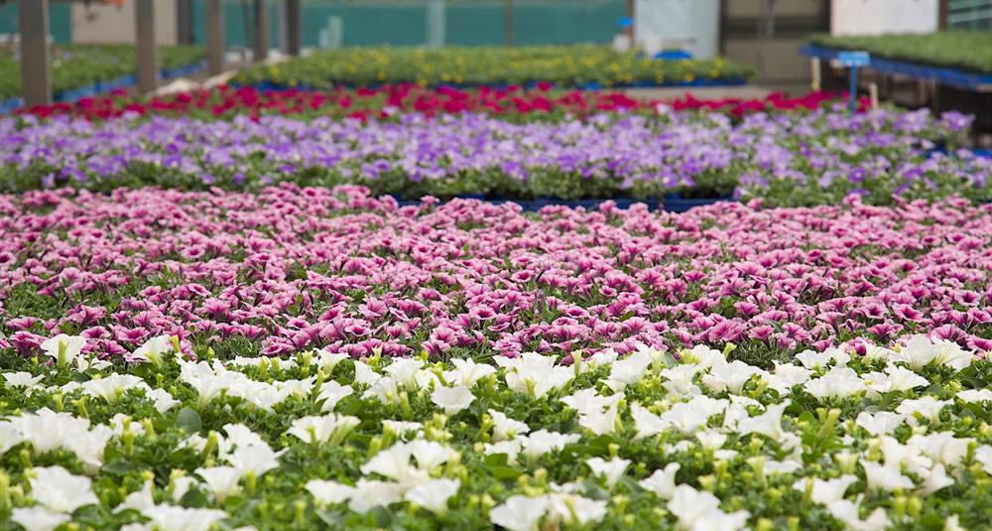
שתילי נוי הגדלות במשתלות 'חישתיל' ומסופקות למשתלות דרכים. מקור: https://www.t.co.il/Business/Card-290282.html

2. ענפי חקלאות צומח המשמשים ליערנות ונטיעות
ענפים העוסקים בידע המעשי של ניהול יערות ומטעי עצים, וכן משאבי טבע הנלווים אליהם.
לדוגמה:
-משתלות למכירת עצי פרי ונוי למוסדות ופרטי.
-משתלות לשיקום נופי ונטיעות לדוגמה: משתלות קק"ל.
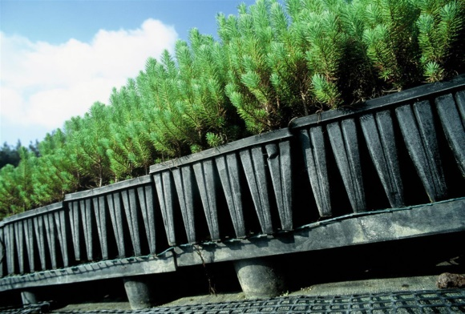
שתילי אורנים במשתלת קק"ל באשתאול. ארכיון הצילומים של קק"ל מקור: https://www.eyarok.org.il/event.aspx?id=2419
3. שיקום נופי
ענפים העוסקים בשיקום נופי במרחב הציבורי.
שיקום נופי הינו מכלול הפעולות הנעשות באזורי טבע שנפגעו כתוצאה מפיתוח ופעולות אנושיות (כריתת יערות, הרס שמורות, עבודות עפר, סלילה, בינוי ועוד). מטרת שיקום הנוף היא להחזיר את הנוף ככל האפשר למצבו המקורי. פעולות השיקום כוללות פעולות להחזרת הצומח הטבעי המקומי ולשיקום בנק הזרעים בקרקע, שחזור הפאזה האורגנית בשכבת הקרקע שהוסרה או כוסתה כך שתהווה בית גידול מחודש לצומח, בע"ח ולמיקרו-אורגניזמים בקרקע.
-לדוגמה שיקום נופי בתוואי כביש 6, שיקום אגמון החולה, מנהרות הכרמל, יער ראש העין ועוד.

13. הזדמנות להעמקה- רשות לצורך הרחבה
שיקום נופי בכביש 6
הנוסע בדרכים, בכביש 6 למשל, אינו יכול שלא להתרשם ממאות הקילומטרים בשולי הדרך, המעוטרים בפריחה צבעונית ומרהיבה של צמחי בר מי שעומדת מאחורי היופי הזה היא משתלת 'חישתיל' שחוקרת, מפתחת, מנביטה ומשווקת את הזרעים למיזם מאחורי הקלעים של שולי ישראל. הנושא קיבל תפנית דרמטית כאשר בשנות התשעים חברת 'דרך ארץ', זכיינית כביש 6, שסללה את הציר המהיר והמרכזי, חוצה המדינה, הציעה תפיסת שיקום אקולוגית המבוססת על צומח טבעי ומקומי לשיקום הנופי של השטחים הפתוחים בתחום רצועת הדרך. "עוד בטרם החלה סלילת הכביש, הוחלט כי את ה'פצע' הנופי שתותיר הסלילה בטבע יש לשקם, וכך בשלב התכנון כבר נמסר לקבלן המבצע, זוכה המכרז, כי באחריותו לשתול צמחים מתאימים לאזור – לכל אורכו של הפרויקט.
לצמחייה העשבונית, כך ידעו כל גורמי התכנון עוד בטרם החלו העבודות לסלילת התוואי, תפקיד חשוב כאמצעי לייצוב המדרונות ושטחים מופרים (חלופה לאמצעי ייצוב הנדסיים, כגון פריסת כוורות ובדים גיאוטכניים). הובלת הגישה הלכה למעשה הצליחה בזכות שיתוף הפעולה בין גורמים רבים ומגוונים שפעלו יחד, החל מצוות הנוף של חברת דרך ארץ ומנהלי החברה שהאמינו בדרך והשקיעו מאמץ, ידע ותקציבים רבים למחקר ופיתוח המוצר – דרך רשות הטבע והגנים שראתה בתהליך נדבך חשוב בקידום תהליכים של שיקום אקולוגי במדינה ולוותה את התהליך, המתכננים, אוספי הזרעים, הקבלנים הרבים וכלה בחברת כביש חוצה ישראל והצוות המלווה של המועצה הארצית לתכנון ולבניה שליוו ותמכו בגישה זו^{[15]}.
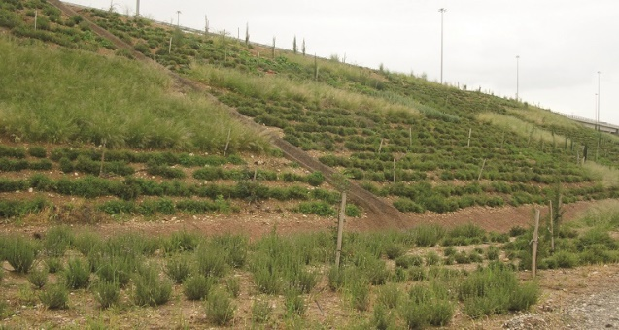
שיקום נופי בתוואי כביש 6. מקור: https://kenes-media.com/%D7%A7%D7%95-%D7%9C%D7%9E%D7%95%D7%A9%D7%91/%D7%9E%D7%A9%D7%AA%D7%9C%D7%AA-%D7%97%D7%99%D7%A9%D7%AA%D7%99%D7%9C-%D7%97%D7%95%D7%A7%D7%A8%D7%AA-%D7%9E%D7%A4%D7%AA%D7%97%D7%AA-%D7%9E%D7%A0%D7%91%D7%99%D7%98%D7%94-%D7%95%D7%9E%D7%A9%D7%95%D7%95/

4. ענף פרחי קטיף
משקים חקלאיים המתמחים בגידול 'פרחי קטיף' לייצוא ולשוק המקומי.
הצמחים נשתלים/נזרעים ולאחר פריחה נקטפים, נארזים ונשלחים להפצה בארץ ובחו"ל.
-לדוגמה: נוריות, שושן צחור, ליליות, חרציות, אדמניות, גיבסניות, ליזיאנטוס ועוד.
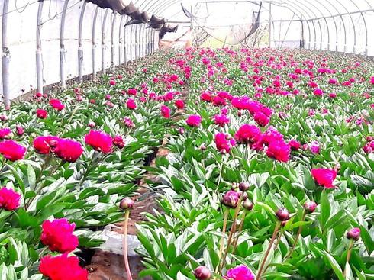
פרחי אדמונית בגליל המערבי(צילום: משק אדמונית גליל). מקור: https://www.ynet.co.il/economy/article/rJxI2aKII

5. תיירות חקלאית^{[16]}.
משרד החקלאות עסק בעבר בחקלאות יצרנית בלבד. החל משנות ה-90 הוא הופקד גם על פיתוח הכפר ושמו הורחב למשרד החקלאות ופיתוח הכפר. בראשית שנות התשעים התיירות החקלאית הייתה ממוקדת, בעיקר בבניית יחידות אירוח (צימרים) ברחבי הארץ. אך בשנים האחרונות, אנו עדים לפעילות תיירותית במסגרת חקלאית שיכולה לכלול סיור, הדרכה, סדנה, קטיף ועוד. חלק מחקלאי התיירות מציעים פעילות כזו באופן קבוע וחלקם מתעוררים בעיקר בעתות של פסטיבלים מקומיים: יין, מסיק זיתים וכד'; חלק מהפעילויות מוצעות בתשלום וחלקן לא, כשהחקלאי יוצא מנקודה הנחה שהמבקר ירכשו מתוצרתו בעת הביקור.
העיסוק בתיירות הכפרית נולד משני היבטים -
  - התפתחה הדרישה של תושבי הערים לנופש בכפר (קיבוץ, מושב) ולאו-דווקא במלון או בכפר נופש.
  - המשברים בחקלאות שדרשו התייעלות, שמשמעה לחקלאי הקטן היא, לעתים, נטישת החקלאות או מציאת ענף נוסף שישלים את הפעילות החקלאית ויספק הכנסה נוספת למשפחה.
-לדוגמה: אירוח קיבוצי, פסטיבל דרום-אדום, יקבים, פינות חי וליטוף, קטיף תותים, מבוכי תירס ועוד.

- 14. היבט סביבתי – רשות לצורך הרחבה

שקנאים נגד חקלאים^{[17]}.
מהו מצפור ויקר?
מצפור ויקר הוא מרפסת מוצלת גדולה המתנשאת מעל מאגר משמר השרון, אחד ממאגרי המים שבנתה קק"ל בעמק חפר. מסביב למאגר ניטעה גינת נוי נאה ובה מדשאה ופרחים. בגינה עובר שביל נגיש שעולה ומטפס אל המצפור הקרוי על שמם של לארי וטובה ויקר, ידידי קק"ל מקנדה, שהמצפור נבנה בתרומתם.
המספר הגדול של השקנאים שמבלים במאגר אינו מקרי. אוכלוסיית השקנאי המצוי, שמקננת באירופה, מונה יותר מ-30 אלף פרטים. אוכלוסייה זו נודדת ברובה וחורפת באפריקה. כל הפרטים הנודדים של האוכלוסייה הזו עוברים בישראל בעונות הנדידה, בעיקר בין ספטמבר לנובמבר ובין מרץ למאי.
מה הבעיה?
שקנאי בוגר ניזון מקילוגרם אחד של דגים ביום, והציד נעשה בלהקות. להקה גדולה של שקנאים עלולה לגרום נזק כבד למגדלי הדגים, אבל גירוש של שקנאים מבריכה לבריכה מבלי לספק להם אלטרנטיבה עלול להתיש אותם עד מוות ולאלץ אותם להישאר בישראל מפני שאין להם די כוח להמשיך דרומה. הפתרון שנמצא הוא לספק לשקנאים את המזון הדרוש להם להמשך הנדידה, ולרשותם עומדות שתי תחנות "תדלוק": אחת בעמק החולה ושנייה כאן, במאגר משמר השרון. רשות הטבע והגנים, בשיתוף עם אגף הדיג של משרד החקלאות, מאכלסים את המאגר בדגים שאינם מיועדים למכירה, אלא אך ורק למען השקנאים.
מה הפתרון?
קרן קימת לישראל פיתחה דגם מיוחד לבילוי בשטחים פתוחים. באמצעות רשת החניונים, שבילי האופניים ודרכי הנוף, קק"ל מזמינה את הציבור לחוות את השטחים הפתוחים ללא תשלום. פיתוח תחום הצפרות מייצר אם כן ערך מוסף לתרבות הפנאי והבילוי בשטחים האלה. תחום הצפרות מעניק גם הזדמנות נוספת בתחום החינוך לשמירת הטבע. הציפורים, תחום שמושך רבים, הן מנוף חשוב להסברת החשיבות של שמירת הטבע ובתי הגידול, נושא שהוא ליבת העיסוק של קק"ל".
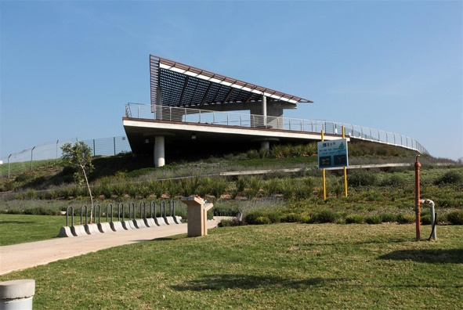
מצפור ויקר. צילום: יעקב שקולניק. מקור: https://www.eyarok.org.il/trip.aspx?id=1754

שאלות לדיון:
- מה הייתה הסיבה העיקרית להקמת מצפור ויקר?
- מה הרווח הסביבתי בהקמת המצפור?
- מה הרווח הכלכלי בהקמת המצפור?
- מדוע הקמת מצפור נחשבת ענף תיירות חקלאי?

4. ענפי חקלאות בע"ח המשמשים לפנאי וספורט
ענפים המגדלים בע"ח או מעניקים שירותי אילוף, וטרינריה ותמיכה בבע"ח לצרכים אלה.
לדוגמה: בתי-ספר לאילוף וגידול כלבים, סוסים, חמורים, גמלים לרכיבה תיירותית, חוות טיפוליות (רכיבה טיפולית), השבחת גזעים וגידול בע"ח לענפי ספורט: כלבים, סוסים, שוורים.

ג. ענפי חקלאות לשימוש בבעלי-חיים לעבודה
שימוש חשוב בבע"ח הוא לצרכי עבודה בתחומים שונים (משא, אבטחה, מרעה ועוד).
כיום ענף זה מצוי בעיקר בחברות מסורתית אך בשנים האחרונות התפתח הענף ומעניק פתרונות אקולוגים לבעיות בתחום ההדברה והאבקה.
הענפים כוללים את גידול בע"ח ושירותים תומכים לדוגמה: שירותי אילוף, וטרינריה והזנה.
לדוגמה:
-כלבים: לרעיית צאן, אבטחה וציד.
-גמלים, בהמות, סוסים, חמורים: למשא.
-דבורי בומבוס – שירותי האבקה.
-חרקים- הדברה ביולוגית.

- 15. היבט סביבתי – רשות לצורך הרחבה
כלב שהוכשר לאיתור פצצות בפנסיה מאתר חדקוניות
חדקונית הדקל האדומה היא חיפושית הנחשבת לאחד המזיקים הקשים של הדקלים. המזיק בעייתי משום ששלבי הנגיעות הראשונים לרוב אינם ניתנים לגילוי. לרוב אין סימני נזק גלויים בשלבי הנגיעות הראשונים – ההטלה והתפתחות הזחלים הצעירים בתוך העץ. סימני הנזק ניכרים בשלבים מאוחרים יחסית. במקרה שהנגיעות היא בחלק התחתון של הגזע, כפי שנצפה לעתים בדקל התמר, וזחלים רבים נוברים בגזע, מופרש מהגזע נוזל בעל ריח רע, המורכב מהפרשות הזחלים והעץ. לעתים ניתן למצוא בפתח המחילה סיבים לעוסים, ואפשר לשמוע את פעילות הכרסום של הזחלים הגדלים בתוך העץ. משום שהזחלים יכולים להתפתח גם ללא סימנים חיצוניים בנוף העץ, בנגיעות קשה עלולים העצים ליפול בפתאומיות. ^{[18]}.
נוריס הינו כלב ששרת מספר שנים ביחידת עוקץ. הוא אומן במיוחד לגילוי מנהרות וחומרי נפץ. עם פרישתו "לגמלאות", הוא מאומן לגילוי המנהרות של חדקונית הדקל האדומה. ^{[19]}.
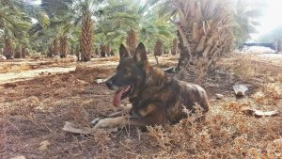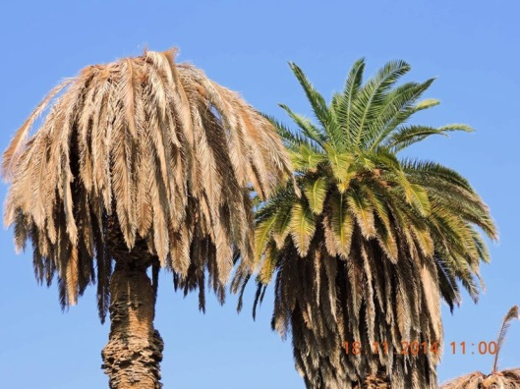
דקל שנפגע כתוצאה מחדקונית הדקל. מקור: https://www.myziona.co.il/%D7%97%D7%93%D7%A7%D7%95%D7%A0%D7%99%D7%AA-%D7%94%D7%93%D7%A7%D7%9C
נוריס – הכלב הראשון שמחפש חידקונית במטעים מקור: https://www.thegoldendate.com/%D7%90%D7%99%D7%AA%D7%95%D7%A8-%D7%97%D7%99%D7%93%D7%A7%D7%95%D7%A0%D7%99%D7%AA-%D7%94%D7%93%D7%A7%D7%9C-%D7%94%D7%90%D7%93%D7%95%D7%9E%D7%94-%D7%91%D7%A2%D7%96%D7%A8%D7%AA-%D7%9B%D7%9C%D7%91%D7%99/

…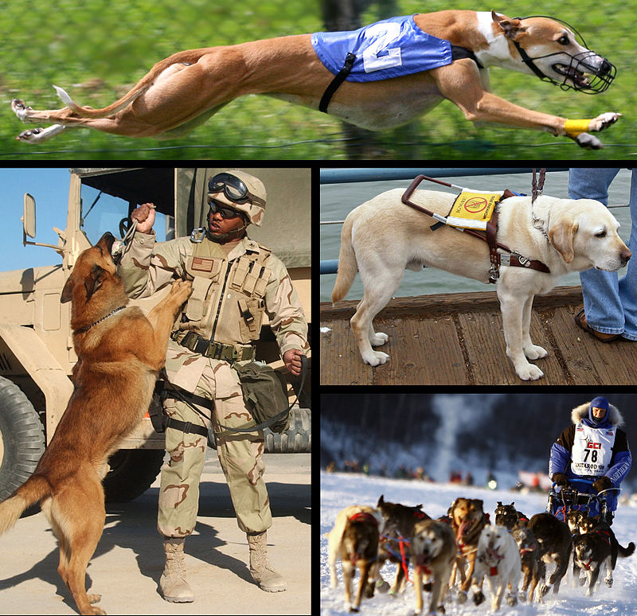
כלבים בשירות האדם. צילומים:
AngMoKio
U.S. Navy photo by Photographer's Mate 1st Class Arlo K. Abrahamson
U.S. Army photo by Russel Lee Klika
Raymond Shobe
מקור: https://commons.wikimedia.org/wiki/File:Assemblage_chien.jpg

- 16. היבט מחקרי- רשות לצורך הרחבה

דבורי הבומבוס^{[20]}.
צמחי גידולים חקלאיים רבים, מאובקים על ידי חרקים, כתוצאה מהאבקה נוצרת הפריה ויצירת פירות.
האבקת גידולים חקלאיים באמצעות חרקים המוכנסים מלאכותית לשטח הגידול נפוצה בעולם מזה שנים רבות, החרק השכיח בו נעשה שימוש נרחב ביותר להאבקת גידולים חקלאיים היא דבורת הדבש (Apis mellifera). הערך הכלכלי של האבקה זו גדול ביותר. כשליש מאספקת המזון לאוכלוסייה תלויה בהאבקה על ידי דבורים. אולם, במיני צמחים רבים מבנה הפרח מותאם להאבקה על ידי חרקים אחרים ודבורת הדבש אינה יכולה להאביק אותם כלל או עושה זאת ביעילות נמוכה מאד.
מסיבה זאת, נעשים מזה עשרות שנים ניסיונות לביית סוגי ומיני חרקים שונים כדי להשתמש בהם להאבקת צמחי תועלת תוך התחשבות במבנה הפרח ובהתאמת המאביק למבנה זה. ביות דבורי הבומבוס בסוף שנות השמונים של המאה הקודמת, הוא ההישג החשוב והמשמעותי ביותר בתחום האבקת גידולים חקלאיים.
יתרונות דבורת הבומבוס כמאביקה:
- דבורת הבומבוס היא דבורה גדולה ושעירה, תכונות אלו מאפשרות לה לשאת על גופה כמויות אבקה גדולות, בממוצע פי חמש מהכמויות שנושאת דבורת הדבש.
- דבורת הבומבוס מתאפיינת בתנועה מהירה וקצב ביקורים גבוה, העולה בממוצע פי שניים על קצב הביקורים של דבורת דבש.
- דבורת הבומבוס פעילה גם בטמפרטורות נמוכות ובתנאי סגריר.
- מקומות סגורים בחממות ומנהרות עבירות אינם מפריעים לפעילותה, גם יריעות מסננות קרינה אינן פוגעות ביכולת ההתמצאות והפעילות שלה.
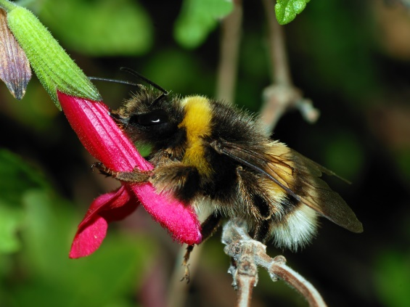
דבורת בומבוס על קצה פרח. צילום: Alvesgaspar מקור: https://he.wikipedia.org/wiki/%D7%91%D7%95%D7%9E%D7%91%D7%95%D7%A1#/media/%D7%A7%D7%95%D7%91%D7%A5:Bumblebee_October_2007-3a.jpg

17. סיכום
בשיעור נרחב זה נחשפנו, בין אם לעומק ובין אם באופן שטחי למגוון הרב של ענפי החקלאות הקיימים בעולם ובכך לכוחה ולחשיבותה של החקלאות בחיינו ותרבותנו.
ענפים אלה נוסדו כחלק מהחקלאות המסורתית ולכן נושא זה ממוקם בפרק 'ראשית החקלאות'. חשוב לציין כי מרבית הענפים התפתחו במהלך השנים, והפכו לענפים עתירי טכנולוגיה ותנובה כפי שאנו מכירים אותם כיום, ועל התפתחות זו נלמד בשיעורים הבאים.

בשיעור למדנו על כך שקיימים 2 תחומים בחקלאות: צומח ובע"ח. ובתוך התחומים הללו ישנים ענפים שמטרתם ליצור מזון (הזנה) וישנם ענפים שמטרתם ליצור מוצרים אחרים בתעשייה.
הבנו שקיימת חלוקה בין ייצור מזון מן הצומח לייצור מזון מן החי ובין מזון מעובד למזון טבעי ובין מזון לבני-אדם ומזון לבע"ח. למדנו על ענפים המייצרים מזון בשטח פתוח כמו גד"ש ומטעים ועל ענפים המייצרים מזון בבתי צמיחה כמו גידולי ירקות בחממה.
למדנו על ענפים שאינם מייצרים מזון אלא מוצרים שונים בתעשייה כמו חומרי גלם, בדים ואנרגיה ולמדנו על אנרגיה חלופית. למדנו על ענפים שמייצרים מוצרי טיפוח ומרפא וחשיבותם.
וגם למדנו על ענפים שמשמשים את האדם לצרכי נוי ופנאי, ספורט ועבודה ועל חשיבותם בתרבות האנושית.
ובכלל הבנו כי החקלאות שירתה וממשיכה לשרת את האדם בכל היבטי החיים, גם אם זה באופן בלתי נראה לעין. המסקנה העיקרית משיעור זה היא שחקלאות אחראית כמעט לכל מה שקיים סביבנו ולכל מה שחיוני עבור קיומנו, רווחתנו והתרבות שלנו.

אך בבד חשוב לזכור 2 מסקנות נוספות:
1. גם במאה ה-21, לא לכל אדם בעולם יכולת לקבל תוצרת שוטפת מכל הענפים הללו באופן שיווני. לפיכך, פיתוח ענפי החקלאות ומיצוי היכולת האנושית לתעל את הטבע לצרכיו לא מוצתה כליל.
2. לתועלת הרבה שהאדם מפיק מן הטבע השלכות כלכליות, סביבתיות וחברתיות שמשפיעות על המשך הקיום שלנו.

על 2 המסקנות הללו נדבר בשיעורים הבאים, על עלינו לתת על כך את הדעת בכל עת.

18. תרגילים מסכמים- רשות לצורך הבנה
א. הנחיות: עיינו בגרף הבא^{[1]} ולאחר ענו על השאלות:
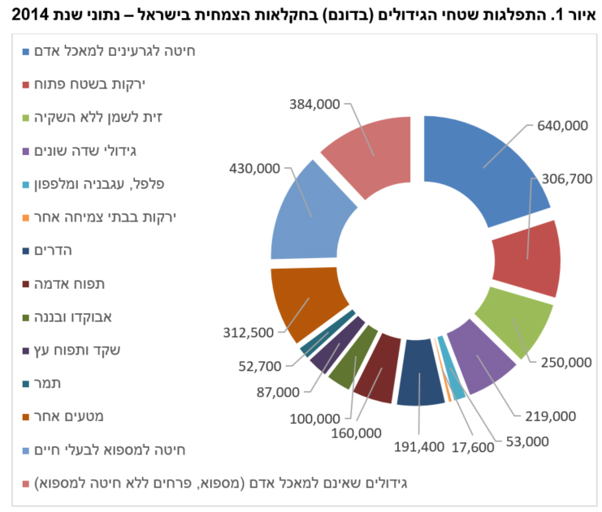
ענו על השאלות הבאות:
- הסבירו במילים שלכם מה מוצג בגרף.
- אילו ענפים מופיעים בגרף? מתחום צומח או מתחום בע"ח?
- חישבו כמה סה"כ 'שטחי-גידול' קיימים בישראל?
- מה הענף שבו מנוצל הכי הרבה שטח גידול?
- חישבו את כמות השטחים המופיעים בגרף לפי החלוקה הבאה:
ענף לייצור מזון למאכל אדם / ענף לייצור מזון שאינו למאכל אדם.
מה אתם למדים מחלוקה זו?
- מהו מספוא?
- מה אחוז שטחי הגידול המשמשים עבור גידולי המספוא ביחס לשאר שטחי הגידול?
- שאלת בונוס: האם לדעתכם קיים קשר בין גודל שטח הגידול לבין הערך התזונתי שהגידול מספק? נמקו את תשובתכם!

ב. הנחיות: בחרו ענף אחד מתחום בע"ח וענף אחד מתחום צומח.
- כתבו בקצרה לשם איזו מטרה קיים הענף
- כתבו את 3 מרכיבי העסק הכלכלי בכל ענף (תשומות, ידע מקצועי, תפוקות).

ג. הנחיות: במהלך השיעור למדנו שקיימים ענפים רבים ומגוונים בחקלאות.
האם כל הענפים שלמדנו עליהם קיימים בישראל?
- חשבו, מה הסיבה לכך שלא כל הענפים החקלאיים קיימים בישראל.
- אילו ענפים משגשגים בישראל? חשבו מה יכולה להיות הסיבה לכך.
- אילו ענפים אינם משגשגים בישראל? חשבו מה יכולה להיות הסיבה לכך.
- מה הצעדים שהמדינה יכולה לבצע בכדי לגרום לשגשוג של ענף על-פני האחר?
האם קיימות דוגמאות לכך בתולדות המדינה?
- במידה ואתם הייתם מנהלים את המדינה:
א. כיצד הייתם נוהגים בשאלה זו?
ב. האם הייתם דואגים שיהיה ייצוג שווה לכל הענפים בישראל? נמקו טענות בעד ונגד.

ד. הזדמנות להתנסות במשק החקלאי
הכירו את המשק החקלאי המצוי בכפר שלכם:
- ציינו אילו ענפים חקלאיים קיימים בכפר
- האם מדובר בענפי בע"ח/צומח?
- האם מדובר בענפים לייצור מזון/מוצרי תעשייה?
- מה המגבלות השונות שבגינן נבחרו ענפים אלה?
- מה היתרון בתכונות הכפר בניהול ענפים אלה (שטח, אקלים, תקציב וכד')?
- אילו ענפים הייתם בוחרים להקים בנוסף?

! הבחירה בין ענפים שהמדינה בוחרת לשמר לבין ענפים שלא מובילה אותנו לנושא הבא שנלמד עליו והוא תופעת המחסור.

מושגים
ענף חקלאי- ענף שמייצר תוצרת חקלאית, קיימים מגוון ענפים בחקלאות המאופיינים בסוגי הצמחים שמשתמשים בהם או בבע"ח בהם משתמשים. גודל המדינה, עוצמתה הכלכלית, הטכנולוגיה הקיימת, מקורות ומשאבי הטבע הקיימים, האקלים כל אלה יכולים להשפיע על מגוון הענפים החקלאיים בכל מדינה.
מוצרי מזון- תוצרת חקלאית שנועדה להזנה של בני-אדם או בע"ח.
מוצרי תעשייה (חקלאיים)- תוצרת חקלאית טרייה שעוברת תהליך עיבוד תעשייתי בכדי לקבל מוצר לצרכים שונים.
נוי- יופי, לשם טיפוח הסביבה.
פנאי- זמן חופשי, לא לשם עבודה.
הזנה- האכלת בע"ח או בני-אדם.
חומרי גלם- חומרים בסיסיים המשמשים לייצור תפוקות (סוג אחד של תשומות).
מספוא- מגוון המזונות הנאכלים על ידי בהמות.
תערובת- כינוי למספוא לעופות, מגוון המזונות הנאכלים על-ידי עופות.
גד"ש- גידולי שדה, גידולים חקלאיים שמגדלים באופן נרחב בשדות.
חקלאות בעל- חקלאות המסתמכת על גשמים כמקור ההשקיה הבלעדי.
חקלאות שילחין- חקלאות שמשתמשת בטכנולוגיות של הובלת מים בכדי להשקות את הגידול החקלאי.
מזון מן החי- מזון שמקורו מבע"ח (לא רק בשר, אלא גם ביצים וחלב)
משאב (חומר מתכלה)- חומר המצוי במחסור המשמש לתועלת או ליצירת תפוקה (דוגמה לתשומה).
דשנים- הגדרה לחומרים ממקור לא טבעי (סינטטי) המשמשים להזנת הצמח ובכך תורמים להתפתחות מואצת.
בתי-גידול אקולוגים- תנאי הסביבה שמשפיעים על התפוצה ועל ההשפעה של אורגניזם במקום מחייתו הטבעי.
תשומות- מונח בכלכלה המתאר את המשאבים שנזקקים בתהליך הייצור בכדי לייצר תפוקות (מוצרים).
רווחת בע"ח- נושא מוסרי הקיים רק בעשרות שנים האחרונות, הבוחן את מצבם הבריאותי והנפשי של בע"ח שבני-אדם מגדלים בענפים שונים בחקלאות. כיום קיימות תקנות וחוקים המאפשרים רווחה של בע"ח ומניעת התעללות.
מטעים- יחידת ייצור חקלאית המאופיינת, לרוב, בגידול חקלאי יחיד (בד"כ הכוונה שהגידול יהיה סוג של עץ לדוגמה פרדס, כרם, מטע זיתים ועוד).
ירקות- הגדרה קולינארית של מיני פירות או חלקי צמח אכילים אחרים המשמשים למזון.
פירות- תוצר ההפריה של הפרח ברבייה זוויגית. הגדרה קולינארית לחלק ממיני הפירות העסיסיים.
בתי צמיחה- מבנים המשמשים לגידול צמחים, בהם קיימים תנאי גידול מיטביים שמטרתם לנתק את הסביבה של הצמח מהסביבה החיצונית (חממה, בית רשת, מנהרת גידול).
אסיף- תהליך איסוף הפרי/תוצרת החקלאית מן השדה.
מיון/סיווג- רצף פעולות שנועד לסדר אוסף לפי שיטה מסוימת (איכות, גודל, סוג ועוד).
אריזה- טכנולוגיה לעטיפה והגנה על מוצרים, עצמים או חומרים, לצורך הפצה, אחסנה, מכירה ושימוש.
שיווק- מונח המתאר פעילות, אשר מקדמת מכירה של מוצר (סחורה, שירות או רעיון).
פירות ירק- פרי שנחשב בהגדרה קולינרית לירק.
ירקות עלים- עלים של צמחים המשמשים למאכל.
פקעת- חומר לריבוי הצמח מסוג גיאופיט.
בצל- חומר לריבוי הצמח מסוג גיאופיט.
נבטים- רעים שעברו נביטה, למטרת אכילה במצב נא או לאחר בישול.
בוטניקה- תורת הצומח.
פחמימות- סוכרים, תרכובת כימית המכילה יסודות כימיים של פחמן ומים (חמצן ומימן) הלחם של המילה "פחמן" + "מים".
מוצר טבעי- מוצר שלא עבר תהליך עיבוד תעשייתי.
מזון מעובד- מזון שעבר תהליך עיבוד תעשייתי.
מזון אולטרה-מעובד- מזון מעובד שכולל גם מרכיבים שמוצו מתוך מזון וכן תוספים היוצרים צבע, מרקם וטעימות תעשייתיים ומתוחכמים המשפיעים על הרגלי הצריכה ותחושת השובע הטבעית, מוכנים לאכילה, בכל מקום ובכל זמן.
עופות- מחלקה של בעלי חיים שמקצת ממיניה הפכו למקור למזון עבור בני-אדם.
בקר- שבט בתת-משפחת הפרים, שלו חשיבות גדולה ביותר לאדם מבחינת המשק, מאחר שכמה מינים בו בויתו ומשמש למטרות מזון עבור בני-אדם.
צאן- צאן הוא שם קיבוצי לבהמות דקות מבויתות, כעזים וכבשים, להבדיל מן המונח בקר המתייחס לפרות.
חקלאות ימית- חקלאות (שימוש בטבע לתועלת האדם) שבסיסה בגידולי מים.
גבינות- תוצר כימי-פיסיקלי הנוצר מהחמצה (כימי-ביולוגי) וייבוש (פיסיקלי) של חלב.
בשר משומר- בשר שעבר תהליך עיבוד תעשייתי בכדי שיהיה זמין למאכל גם בצורה שאיננה טבעית וטרייה, נקרא גם בשר מעובד.
חומרי גלם סינטטיים- חומרי גלם /תשומות שאינם ממקור טבעי, עברו תהליך תעשייתי.
ביו-גז, ביו-דלק- מקורות אנרגיה המשמשים כמקורות אנרגיה חלופית לדלק מאובנים (סולר ובנזין).
לצורך הפקתם משתמשים במגוון שיטות ביולוגיות וכימיות שעיקרן ניצול האנרגיה האצורה בצמח כתוצאה מתהליך הפוטוסינתזה.
מקורות אנרגיה חלופיים- מקורות אנרגיה חלופיים לדלק מאובנים ושימוש במשאבים.
דלק מאובני (סולר, בנזין)- דלק שמקורו שחומר אורגני שהתפרק ללא חמצן בתוך הקרקע במשך מיליוני שנים ומשמש כיום כמקור האנרגיה הכמעט בלעדי בעולם, כמשאב כמותו מוגבלת ותהליך התחדשותו ייקח מיליוני שנים דלקי המאובנים שנוצרים הם פחם, נפט וגז טבעי – שמכילים כולם כמות גדולה של פחמן.
תסיסה כהלית- תהליך כימי-ביולוגי בסביבה ללא חמצן (אנ-אירובי) המופק ע"י מיקרו-אורגניזמים שבו מפורקת פחמימה (לדוגמה גלוקוז) ליצירה של אנרגיה (אתנול) ונפלט פחמן דו-חמצני.
מיקרו-אורגניזמים (מ"א)- יצורים חיים שלרוב אינם נראים בעין ונדרש מיקרוסקופ בכדי להבחין בהם שמיניה שייכים לממלכת האצות, הפטריות והחיידקים, מורכבים לרוב מתא אחד בלבד.
מיקרואורגניזמים אנאירוביים- מ"א שחיים בסביבה ללא חמצן (לדוגמה שמרים).
מיקרואורגניזמים אירוביים/אווירני- מ"א שחיים בסביבה עם חמצן (לדוגמה מיני אצות).
'אסטריפיקציה'- תהליך כימי ליצירה של דלק ביולוגי.
תעשיית הטקסטיל- תעשייה לייצור בדים טבעיים וסינטטיים.
כותנה, פשתן- סוגי בדים מן הצומח.
מוצרי טבק- מוצרים הקשורים לתעשיית הטבק (סיגריות, טבק ללעיסה ועוד).
הסקה- חימום שמקורו משריפה של עצים/פחם.
קוסמטיקה- ענף הכלול כלים וטיפולים לטיפוח המראה של הגוף.
פַרְמָצֶבְטִיקָה- חקר ופיתוח של תרופות למרפא .
פולחן- הוא מכלול הפעולות שאנשים מצווים או נוהגים לבצע במהלך טקס דתי או טקס מסורתי כלשהו.
שמנים אתריים- חומרים הנדיפים המקנים לצמח ארומטי את ריחו האופייני. ניתן להפיק את השמן באמצעות תהליך זיקוק פיסיקלי.
תשרית- השריית צמחים בשמן לצורך הפקת שמן בסיס בעל תכונות רצויות.
מיצוי- מיצוי צמחים באלכוהול הקרוי טינקטורה עושה שימוש בהשריית צמחי מרפא שונים במים לא חמים ובאלכוהול בתוך צנצנות סגורות, המנוערות מספר פעמים ביום למשך תקופה של מספר שבועות. הלך זה מאפשר להפיק את המרב מתכונות הצמח, לרכז ולהעצים את חוזקן ולשמרן לאורך זמן.
סינטטי- מלאכותי, אינו טבעי.
מהלך שיווקי- מהלך כלכלי שמטרתו להפיץ את תוצריו של עסק כלכלי, מהלך שיווקי כולל החלטות ותכנונים בכדי לקדם את שיווק העסק, והוא נבנה בהתאם לאסטרטגית השיווק.
קנאביס- צמח שממנו מפיקים פרחים, שמן וזרעים לצרכי מרפא. קנאביס נחשב כסם מסוכן ואינו חוקי לשימוש ללא אישור רפואי.
תסמינים- סימן או תופעה המאפיינת מחלה (חום, שיעול, כאב בטן).
THC- החומר הכימי הנוצר בצמח הקנאביס, לפי מחקרים נמצא תורם למרפא אך גם בעל השלכות גופניות ונפשיות לאדם ולכן שימושו אסור עפ"י חוק.
מסתם לב- אחראים לזרימה חד כיוונית של הדם בתוך חללי הלב וממנו החוצה.
מוסר- אתיקה/אתי- ענף של הפילוסופיה העוסק בשאלות "מהו המעשה הראוי שחובה לעשותו?" ו"מהי 'המידה הטובה'?" ומסייע בהבחנה בין טוב ורע.
שתלנות- יצירה של שתילים מזרעים.
חומר ריבוי צמחי- חומר המיוצר המשמש לריבוי של צמחים (זרעים, ייחורים, פקעות, בצלים, שתילים ועוד).
הורטיקולטורה- תורת הגינון והנוי.
גינון טיפולי- ענף בגינון שמטרתו לספק תמיכה רגשית באמצעות עבודות גינון.
יערנות- ענף העוסק בידע המעשי של ניהול יערות ומטעי עצים, וכן משאבי טבע הנלווים אליהם.
נטיעה- שתילה של עצים בקרקע.
קק"ל- קרן-קיימת-לישראל, חברה לתועלת הציבור. נוסדה כארגון ציוני בקונגרס החמישי של ההסתדרות הציונית ב־1901 כאמצעי לאיסוף כספים מיהודים לשם קניית קרקעות בארץ ישראל והכשרתן להתיישבות יהודית. בתחילת המאה ה-21 מרוכזת פעילות הקרן סביב פיתוח, השבחת והכשרת קרקעות לעיבוד ולהתיישבות, ובתחומים כגון סלילת דרכים, בניית סכרים וניקוז.
שיקום נופי- מכלול הפעולות הנעשות באזורי טבע שנפגעו כתוצאה מפיתוח ופעולות אנושיות (כריתת יערות, הרס שמורות, עבודות עפר, סלילה, בינוי ועוד). מטרת שיקום הנוף היא להחזיר את הנוף ככל האפשר למצבו המקורי.
קרקע- תערובת של פאזות (אורגניות ואנ-אורגניות) המצויה בשכבה העליונה של קרום כדור הארץ.
פאזה אורגנית בקרקע- פאזה המורכבת מחומרים אורגנים (בסיסם פחמן) חיים או מתים.
פרחי קטיף- ענף חקלאי שמטרתו גידול צמחים שכאשר פורחים- אזור הפרח והגבעול נקטפים ומשווקים.
הפצה לחו"ל- תהליך של הפיכת מוצר או שירות המיוצרים בארץ אחת לנגישים לשימוש או לצריכה בארץ אחרת.
תיירות חקלאית- ענף חדש בחקלאות המכשיר משקים חקלאיים לצרכי תיירות.
יקבים- הוא מתקן שבו פירות (בדרך כלל ענבים) מעובדים ליין.
מצפור- מקום גבוה ממנו ניתן לצפות כדי להשקיף לנוף או על ציפורים.
רפואה וטרינרית- עוסקת באבחון, בטיפול ובריפוי בעלי חיים. רפואה וטרינרית חיונית לגידול בעלי חיים בתחום החקלאות, לשמירה על בריאות בעלי חיים ומניעת תפוצת מחלות בבעלי חיים על ידי חיסון ותרופות שונות.
רכיבה טיפולית- שיטת טיפול בעזרת בעלי חיים הנהוגה ברחבי העולם, המשלבת מרכיבים חינוכיים, פסיכולוגיים ושיקומיים בעזרת סוסים וחמורים קהל היעד של הרכיבה הטיפולית הוא ילדים, מתבגרים או מבוגרים בעלי לקויות או הפרעות רגשיות.
פתרון אקולוגי- פתרון לבעיה סביבתית שתכליתו לשמר או לשקם את הסביבה הטבעית.
הדברה- הרחקת, צמצום השפעת או הריגת מזיקים
האבקה- תהליך שבו אברי הצמח הזכריים (אבקנים) מועברים לאיבר הצמחי הנקבי (צלקת).
הפרייה- תהליך שבו האבקנים חודרים בעמוד העלי אל תוך השחלה הנקבית בצמח וגורמים ליצירה של פרי.
חדקונית הדקל- חרק שפוגע בדקלים.
דבורת בומבוס- דבורה שעברה טיפוח לצרכי האבקה של פרחים.

רשימת מקורות
1. על ההשפעות הסביבתיות בגידול מזון מן החי:
https://www.davar1.co.il/132185
2. גידול מספוא לבע"ח:
https://localeaders.com/articles_type/what-the-animals-we-eat-eat
3. הגדרה של ירקות ופירות:
https://he.wikipedia.org/wiki/%D7%A4%D7%A8%D7%99
https://he.wikipedia.org/wiki/%D7%99%D7%A8%D7%A7
4. חקלאות ימית:
https://www.moag.gov.il/yhidotmisrad/reshut_technun/tochnit_leumit/documents/chaklaut_maim16062014.pdf
https://www.hayadan.org.il/fish-farming-in-ancient-egypt-2010187
https://he.wikipedia.org/wiki/%D7%97%D7%A7%D7%9C%D7%90%D7%95%D7%AA_%D7%99%D7%9E%D7%99%D7%AA
Based on data sourced from the FishStat database Archived November 7, 2012, at the Wayback Machine.
5. תעשיית הביגוד מן החי:
https://anonymous.org.il/art243.html
6. דלקים ביולוגים וביו-גז:
https://he.wikipedia.org/wiki/%D7%91%D7%99%D7%95_%D7%93%D7%99%D7%96%D7%9C
7. תעשיית הביו-גז בישראל:
https://he.wikipedia.org/wiki/%D7%91%D7%99%D7%95%D7%92%D7%96
8. על חברת HomeBioGas:
https://www.homebiogas.com/Our_Story
9. תעשיית הטקסטיל:
https://ecowiki.org.il/wiki/%D7%AA%D7%A2%D7%A9%D7%99%D7%99%D7%AA_%D7%94%D7%91%D7%92%D7%93%D7%99%D7%9D
https://newmedia.calcalist.co.il/magazine-07-11-19/a06.html
10. תעשיית הטבק:
https://ecowiki.org.il/wiki/%D7%AA%D7%A2%D7%A9%D7%99%D7%99%D7%AA_%D7%94%D7%98%D7%91%D7%A7#cite_note-NTD2017-1
11. על המחיר הסביבתי של תעשיית הטבק
https://ecowiki.org.il/wiki/%D7%AA%D7%A2%D7%A9%D7%99%D7%99%D7%AA_%D7%94%D7%98%D7%91%D7%A7
https://www.11.co.il/151510/
12. ענף גידול החזירים בישראל:
https://www.moag.gov.il/subject/meyda__lachaklay/hazirim/Pages/default.aspx

13. על השתלת מסתמים מחזירים בבני-אדם:
https://israel-heart.org.il/category-for-articles/%D7%9E%D7%97%D7%9C%D7%95%D7%AA-%D7%9E%D7%A1%D7%AA%D7%9E%D7%99%D7%9D/%D7%9E%D7%A1%D7%AA%D7%9E%D7%99%D7%9D-%D7%AA%D7%95%D7%AA%D7%91%D7%99%D7%9D-%D7%91%D7%9C%D7%91/
14. על שימוש בחזירים לצרכי מחקר בצה"ל:
https://www.https://www.xn--4dbcyzi5a.com/%D7%9C%D7%A8%D7%90%D7%A9%D7%95%D7%A0%D7%94-%D7%96%D7%9F-%D7%A7%D7%A0%D7%90%D7%91%D7%99%D7%A1-%D7%A2%D7%A9%D7%99%D7%A8-%D7%91-cbg-%D7%A4%D7%95%D7%AA%D7%97-%D7%91%D7%A1%D7%A4%D7%A8%D7%93/haaretz.co.il/news/politics/.premium-1.3231615
15. על שיקום נופי בכביש 6
https://kenes-media.com/%D7%A7%D7%95-%D7%9C%D7%9E%D7%95%D7%A9%D7%91/%D7%9E%D7%A9%D7%AA%D7%9C%D7%AA-%D7%97%D7%99%D7%A9%D7%AA%D7%99%D7%9C-%D7%97%D7%95%D7%A7%D7%A8%D7%AA-%D7%9E%D7%A4%D7%AA%D7%97%D7%AA-%D7%9E%D7%A0%D7%91%D7%99%D7%98%D7%94-%D7%95%D7%9E%D7%A9%D7%95%D7%95/
16. ענף תיירות כפרית:
https://akol.co.il/icbaapp/articles/0352/352.2011.23.pdf
https://www.globes.co.il/news/article.aspx?did=1001259947
17. על מצפור ויקר:
https://www.eyarok.org.il/trip.aspx?id=1754

18. חדקונית הדקל:
https://www.myziona.co.il/%D7%97%D7%93%D7%A7%D7%95%D7%A0%D7%99%D7%AA-%D7%94%D7%93%D7%A7%D7%9C
19. על כלבים מאומנים לאיתור חדקונית הדקל:
https://www.thegoldendate.com/%D7%90%D7%99%D7%AA%D7%95%D7%A8-%D7%97%D7%99%D7%93%D7%A7%D7%95%D7%A0%D7%99%D7%AA-%D7%94%D7%93%D7%A7%D7%9C-%D7%94%D7%90%D7%93%D7%95%D7%9E%D7%94-%D7%91%D7%A2%D7%96%D7%A8%D7%AA-%D7%9B%D7%9C%D7%91%D7%99/

20. דבורי בומבוס:
https://www.polyam.net/bombus.asp

